Министерство науки и высшего образования Российской Федерации
Федеральное государственное бюджетное образовательное учреждение
высшего образования
Кафедра информационных технологий и компьютерного дизайна
КУРСОВАЯ РАБОТА
на тему:
«Разработка веб-сервиса мониторинга цен на компьютерные
комплектующие с автоматическим парсингом, хранением истории
и дедупликацией товаров из нескольких источников»
Выполнила студентка: Павлова
Руководитель: ______________
2026
АННОТАЦИЯ
В работе спроектирован и реализован веб-сервис автоматического мониторинга цен на компьютерные комплектующие. Система собирает цены из нескольких интернет-магазинов (Wildberries, DNS, «Ситилинк», М.Видео), хранит полную историю изменений во времени, объединяет одинаковые товары из разных источников в единые карточки и предоставляет пользователю каталог, графики динамики цен, сравнение между магазинами, детекцию аномальных скидок и уведомления в Telegram.
Серверная часть построена на Python, Django и Django REST Framework; данные хранятся в PostgreSQL с расширениями TimescaleDB (временны́е ряды цен) и pgvector (семантический поиск дублей). Фоновые задачи парсинга выполняются на Celery с брокером RabbitMQ. Отдельное внимание уделено обходу антибот-защиты (в том числе Qrator), многоуровневой дедупликации товаров и гибридной схеме развёртывания с выносом тяжёлого парсинга на домашний узел через VPN WireGuard.
Объём работы — основная часть с четырьмя главами, 13 листингов кода, 5 таблиц и 10 рисунков. По итогам тестирования собрано около 33 000 товаров и более 120 000 записей истории цен; точность автоматической дедупликации на контрольной выборке составила около 96 %.
ABSTRACT
This work presents the design and implementation of a web service for automated price monitoring of computer hardware. The system collects prices from several online stores (Wildberries, DNS, Citilink, M.Video), stores the full price history over time, merges identical products from different sources into unified cards, and provides the user with a catalogue, price-history charts, cross-store comparison, anomaly detection for fake discounts, and Telegram notifications.
The backend is built with Python, Django and Django REST Framework; data is stored in PostgreSQL with the TimescaleDB extension (price time series) and pgvector (semantic duplicate search). Background parsing tasks run on Celery with a RabbitMQ broker. Particular attention is paid to bypassing anti-bot protection (including Qrator), to multi-level product deduplication, and to a hybrid deployment scheme that offloads heavy parsing to a home node over a WireGuard VPN.
The main body contains four chapters, 13 code listings, 5 tables and 10 figures. Testing collected about 33,000 products and more than 120,000 price-history records; the accuracy of automatic deduplication on a control sample was about 96%.
СОДЕРЖАНИЕ

ГЛОССАРИЙ
Термин | Значение
Парсинг | автоматический сбор данных (цен, названий, наличия) со страниц интернет-магазинов
Дедупликация | распознавание и объединение одинаковых товаров, представленных в разных источниках под разными названиями
Offer (предложение) | конкретное предложение товара в одном магазине: ссылка, артикул, цена, наличие
Product (товар) | карточка-агрегат, не привязанная к магазину; объединяет предложения из разных источников
Эмбеддинг | числовой вектор, представляющий смысл текста; похожие названия дают близкие векторы
TimescaleDB | расширение PostgreSQL для хранения временны́х рядов; нарезает таблицу на чанки по времени
pgvector | расширение PostgreSQL для хранения векторов и поиска ближайших соседей
HNSW | приближённый индекс ближайших соседей (многослойный граф «маленького мира»)
Qrator | антибот-защита, проверяющая клиента JS-челленджем и сетевым отпечатком (TLS/JA3)
clearance-кука | «пропуск», который выдаёт Qrator после успешного прохождения проверки
Xvfb | виртуальный дисплей, позволяющий запускать «видимый» браузер без физического экрана
WireGuard | лёгкий VPN, через который домашний воркер защищённо подключается к серверу
Аномалия | резкий скачок цены, выбивающийся из обычного поведения (признак фейковой скидки)
ВВЕДЕНИЕ
Когда я весной собирала себе новый компьютер, я неожиданно поняла, насколько это выматывающее занятие — не сама сборка, а поиск адекватной цены. Видеокарта на одном сайте стоит одну сумму, на втором — на пять тысяч дороже, а на третьем вроде дешевле, но это «старая цена зачёркнута, новая красная», и не очень понятно, реальная это скидка или магазин просто поигрался с ценником перед распродажей. У меня открыто было вкладок десять: DNS, «Ситилинк», Wildberries, ещё пара мелких магазинов и табличка в Excel, куда я руками переписывала цены. Через два дня я бросила это дело и подумала, что такую рутину вполне можно отдать программе.
Так и появилась идея проекта. Я решила сделать сервис, который сам ходит по магазинам, забирает цены на комплектующие, складывает их в базу и показывает историю — чтобы было видно, дорожает товар или дешевеет, и не разводят ли нас с «фейковыми» скидками. По сути это персональный помощник для тех, кто следит за ценами: студентов, сборщиков ПК, людей, которые планируют крупную покупку и не хотят прогадать.
Тема актуальна не только для меня. Цены на электронику в последние годы прыгают очень сильно — из-за курса валют, дефицита, сезонных распродаж. Один и тот же товар за месяц может изменить цену на 20–30 %. Уследить за этим вручную почти невозможно, особенно если интересует не одна позиция, а сразу десяток. Существующие агрегаторы (тот же «Яндекс.Маркет») эту задачу частично решают, но у них свои недостатки, о которых я расскажу в первой главе.
Объект исследования — процессы сбора и анализа цен на товары в интернет-магазинах.
Объектом исследования в работе выступают процессы сбора и анализа цен на товары в интернет-магазинах. Предмет исследования — методы автоматического парсинга, хранения истории цен и устранения дублей при объединении данных из разных источников.
Цель работы — разработать веб-сервис, который автоматически собирает цены на компьютерные комплектующие из нескольких магазинов, хранит историю изменений и приводит данные к единому виду, объединяя одинаковые товары из разных источников.
Для достижения цели поставлены следующие задачи:
- изучить предметную область и разобрать существующие сервисы мониторинга цен, понять их сильные и слабые стороны;
- спроектировать архитектуру системы: бэкенд, базу данных, очередь задач, фронтенд;
- написать парсеры для нескольких магазинов (Wildberries, DNS, «Ситилинк») и научиться обходить защиту от ботов;
- организовать хранение истории цен так, чтобы по ней можно было строить графики, и не утонуть в объёме данных;
- реализовать дедупликацию — то есть склейку одинаковых товаров, которые в разных магазинах называются по-разному;
- сделать API на Django REST Framework и веб-интерфейс на React;
- протестировать систему на реальных данных и оценить, насколько хорошо работают парсеры и дедупликация.
В качестве основных инструментов я выбрала язык Python и фреймворк Django для серверной части, PostgreSQL с расширением TimescaleDB для хранения временных рядов цен, Celery и RabbitMQ для фоновых задач, а для интерфейса — React. Почему именно они — поясню по ходу работы.
В процессе я опиралась на несколько методов. Сначала это анализ — я изучала, как устроены существующие сервисы и из чего вообще состоит задача. Потом проектирование — продумывала структуру данных и архитектуру до того, как писать код. Дальше собственно разработка и эксперимент: я не просто писала парсеры, а проверяла их на реальных магазинах, замеряла, сколько товаров удаётся собрать и как часто прилетает блокировка, и по этим замерам что-то меняла. То есть работа шла по кругу «сделала — проверила — поправила», а не линейно.
Работа состоит из четырёх глав. В первой я разбираю предметную область и существующие решения. Во второй описываю проектирование и архитектуру. Третья глава — самая большая, она про реализацию: парсеры, дедупликацию, API и фронтенд. В четвёртой я рассказываю, как тестировала систему и какие получились результаты. В заключении подвожу итоги и пишу, что хочу доделать в дальнейшем, уже в рамках выпускной работы.

1 АНАЛИЗ ПРЕДМЕТНОЙ ОБЛАСТИ И СУЩЕСТВУЮЩИХ РЕШЕНИЙ

1.1 Зачем нужен мониторинг цен
Мониторинг цен — это регулярный автоматический сбор информации о стоимости товаров и наблюдение за тем, как она меняется во времени. Звучит просто, но за этим стоит вполне практическая польза. Если знать историю цены, можно понять, выгодное ли сейчас предложение или стоит подождать. Магазины часто играют с ценниками: поднимают цену за неделю до распродажи, а потом «опускают» её до прежнего уровня и называют это скидкой. Без истории такой трюк не разглядеть.
Для рынка компьютерных комплектующих это особенно заметно. Видеокарты, процессоры, оперативная память — товары дорогие, и разброс цен между магазинами большой. Я сама видела, как одна и та же видеокарта в двух магазинах отличалась почти на восемь тысяч рублей. При сборке целого компьютера из десятка деталей такие расхождения складываются в приличную сумму.
Кому это нужно. Первое — обычным покупателям, которые планируют крупную покупку и хотят поймать момент, когда цена опустится. Второе — сборщикам ПК и небольшим мастерским: для них закупочная цена напрямую влияет на заработок. Третье — перепродавцам, которые отслеживают, где сейчас дешевле. И, конечно, студентам — у нас денег обычно немного, и переплачивать пару тысяч просто потому, что не посмотрел цену в другом месте, обидно.
Есть и более тонкая задача — отличить настоящую распродажу от накрутки. Для этого мало одной текущей цены, нужна именно история за несколько недель. Если цена плавно снижалась, а потом упала ещё — это, скорее всего, честно. Если же она резко подскочила, а потом «упала» обратно — это, как у нас в проекте называется, аномалия, и такому ценнику доверять не стоит.
Ещё один момент, который делает мониторинг именно комплектующих осмысленным, — это сезонность и дефициты. Перед началом учебного года или в крупные распродажи спрос на видеокарты и ноутбуки скачет, и цены ведут себя нервно. Бывает, что выгоднее купить заранее, а бывает — наоборот, переждать ажиотаж. Без накопленной истории такие вещи на глаз не определишь, а с ней хотя бы видно общую картину: как товар вёл себя в прошлые месяцы и чего примерно ждать.

1.2 Обзор существующих сервисов
Прежде чем что-то писать своё, я посмотрела, что уже есть на рынке. Полностью с нуля изобретать колесо смысла нет, но и брать готовое не получилось — у каждого сервиса нашлись ограничения.
«Яндекс.Маркет». Самый известный агрегатор. Показывает товар сразу в нескольких магазинах, есть сравнение цен. Но Маркет — это в первую очередь витрина для покупки, а не инструмент анализа. История цен там либо короткая, либо вообще скрыта, а магазины внутри Маркета — это его партнёры, то есть далеко не все площадки туда попадают. К тому же он сильно завязан на рекламу и продвижение, поэтому сортировка не всегда честная.
Price.ru. Похожий агрегатор-каталог. Сравнивает цены, но опять же без удобной истории и без какой-либо аналитики «выгодно сейчас или нет». По сути это справочник, а не помощник в принятии решения.
E-Katalog. Чуть ближе к тому, что я хотела: там есть графики изменения цены. Но покрытие магазинов ограниченное, данные иногда отстают, и нет персональных уведомлений по конкретному товару с нужным мне порогом цены.
Официальные сайты магазинов (DNS, «Ситилинк»). Дают точную цену именно своего магазина, но, понятно, только свою. Сравнить с конкурентами нельзя, истории нет, отслеживать вручную всё равно придётся самому.
Отдельно стоит сказать про зарубежные сервисы вроде Keepa (он отслеживает цены на Amazon). Идея у Keepa ровно та, что мне нравится: длинная история цены, графики, уведомления о снижении. Но он работает с Amazon, а не с российскими магазинами, поэтому напрямую для наших комплектующих не подходит. Зато он стал для меня ориентиром по функциональности.
Таблица 1 — Сравнение существующих сервисов мониторинга цен
Сервис | История цен | Сравнение магазинов | Аналитика / аномалии | Уведомления
Яндекс.Маркет | короткая / скрыта | да (партнёры) | нет | ограниченно
Price.ru | нет | да | нет | нет
E-Katalog | есть графики | ограниченно | нет | нет
Keepa | длинная | только Amazon | частично | да
Мой сервис | полная | да | да (детекция) | да (Telegram)

1.3 Сравнительный анализ и обоснование своего решения
Если свести всё в одну мысль: готовые сервисы либо не дают истории, либо не сравнивают магазины, либо не работают с нужными мне площадками, либо не подсказывают, выгодна ли цена. Ни один не закрывал все мои хотелки разом. Поэтому я решила сделать сервис, который объединяет сильные стороны: длинную историю как у Keepa, сравнение магазинов как у Маркета, графики как у E-Katalog — но именно для российских магазинов с комплектующими и с упором на аналитику.
Главное отличие моего решения от агрегаторов — это работа с историей и честность данных. Я не продаю товары и не завязана на рекламу магазинов, поэтому могу спокойно показывать реальную динамику цены, в том числе подсвечивать подозрительные скачки. Второе отличие — дедупликация. Один и тот же товар в разных магазинах называется по-разному, и чтобы сравнивать цены, его сначала нужно опознать как один и тот же. Этим обычные витрины почти не занимаются, а у меня это одна из центральных задач.

1.4 Постановка задачи и требования к системе
По итогам анализа я сформулировала требования к системе. Сначала функциональные — что система должна уметь:
- автоматически собирать цены из нескольких магазинов по расписанию, без участия человека;
- хранить полную историю цен по каждому товару и каждому магазину;
- объединять одинаковые товары из разных источников в одну карточку (дедупликация);
- показывать пользователю каталог, карточку товара с графиком и сравнение цен между магазинами;
- отправлять уведомления, когда цена опускается ниже заданного порога или обнаружена аномалия;
- давать простую оценку «покупать сейчас или подождать» на основе истории.
И нефункциональные требования — каким система должна быть:
- устойчивость к блокировкам: магазины защищаются от ботов, и парсер должен это переживать;
- масштабируемость по объёму: цен со временем накапливается много, база не должна задыхаться;
- модульность: добавление нового магазина не должно ломать остальные;
- разумное потребление ресурсов — проект крутится на одном недорогом сервере.

Выводы по главе 1
Анализ предметной области показал, что мониторинг цен на комплектующие — реальная и востребованная задача, а существующие сервисы решают её лишь частично: одни не хранят историю, другие не сравнивают российские магазины, третьи не дают аналитики по выгодности покупки. Сформулированные функциональные и нефункциональные требования задают рамку для проектирования: собственный сервис должен объединить длинную историю, сравнение магазинов, детекцию аномалий и дедупликацию товаров. Этим требованиям и подчинена архитектура, описанная в следующей главе.

2 ПРОЕКТИРОВАНИЕ И АРХИТЕКТУРА СИСТЕМЫ

2.1 Общая архитектура
Архитектуру я сразу решила делать модульной и разделить её на независимые части, которые общаются между собой. Так проще и разрабатывать, и чинить: если что-то падает в парсере, это не роняет сайт. В системе получилось пять основных блоков: серверная часть (бэкенд) на Django, база данных PostgreSQL, очередь задач на RabbitMQ с воркерами Celery, парсеры и клиентская часть (фронтенд) на React.
Логика работы такая. По расписанию планировщик (Celery Beat) ставит в очередь задачи парсинга — отдельную на каждый магазин и категорию. Воркеры Celery разбирают эти задачи, запускают нужный парсер, он ходит на сайт магазина, забирает товары и цены и складывает их в базу. После сохранения запускается дедупликация, которая ищет, не появился ли этот товар уже из другого магазина. Пользователь же работает с сайтом на React, который через API обращается к Django и получает уже готовые, причёсанные данные.
Такое разделение даёт важную вещь — асинхронность. Парсинг штука долгая (магазины медленные, плюс задержки, чтобы нас не забанили), и если бы сайт ждал окончания парсинга, он бы просто висел. А так парсинг идёт сам по себе в фоне, а сайт всегда отвечает быстро, потому что берёт данные из базы.
Ещё один плюс модульности всплыл уже на практике: раз парсер — это отдельный воркер, общающийся с системой через очередь, его не обязательно держать на том же сервере, что и сайт. В итоге часть парсинга у меня вынесена на отдельную (домашнюю) машину, а сайт с базой работают на хостинге — подробнее об этой гибридной схеме и о том, зачем понадобился VPN, я рассказываю в разделе про развёртывание.
Схематично поток данных выглядит так: Celery Beat → очередь RabbitMQ → воркер Celery → парсер магазина → база PostgreSQL → дедупликация → API Django → фронтенд React → пользователь. Уведомления отправляются отдельной задачей через Telegram-бота. Общая схема показана на рисунке 1.
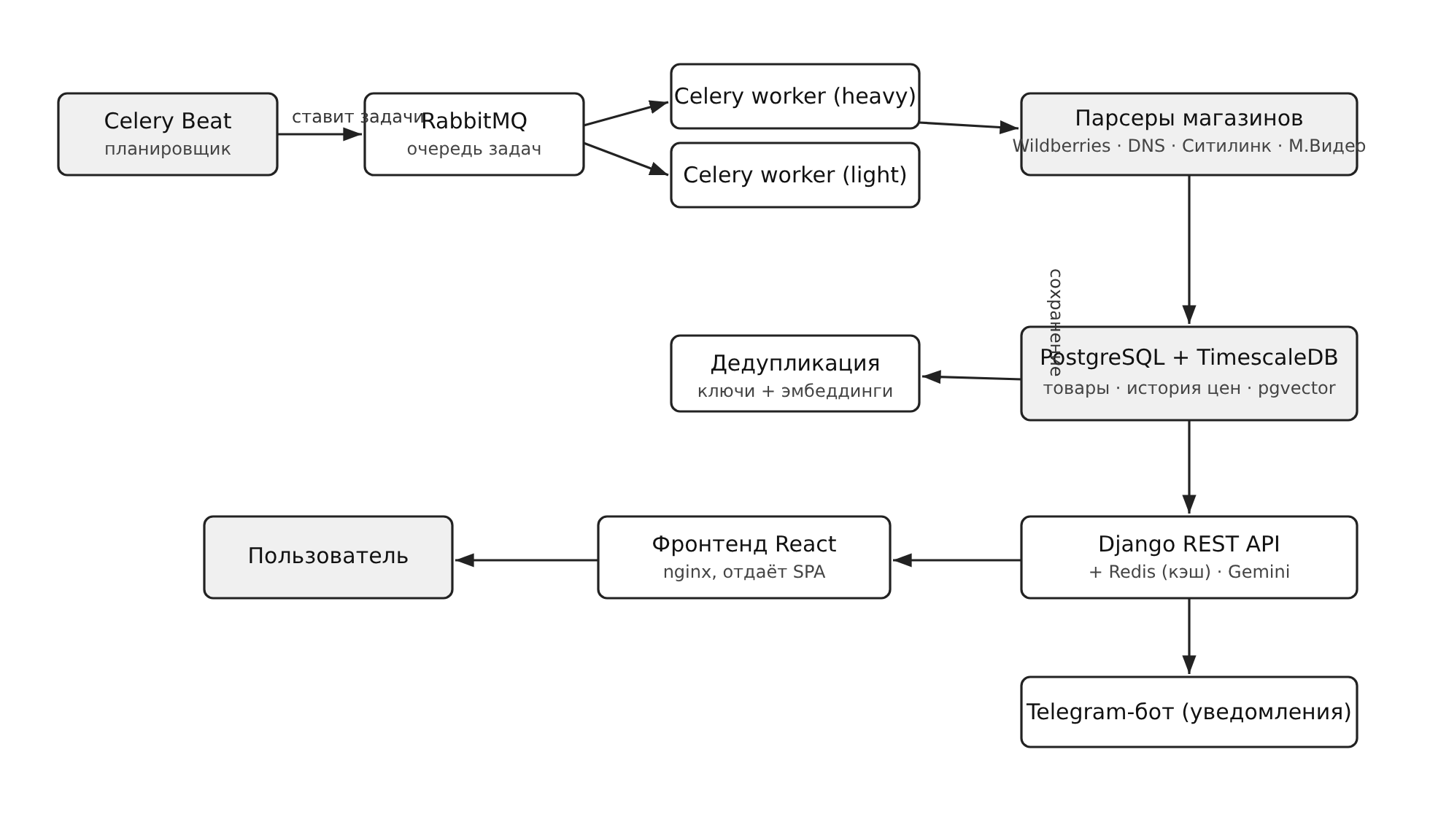
Рисунок 1 — Общая схема взаимодействия компонентов системы
Чтобы наглядно показать именно последовательность прохождения данных через компоненты, ниже приведена её схема в виде диаграммы потока (рисунок 2).
Описание схемы (Mermaid) для последующего рендеринга:
flowchart LR
Beat["Celery Beat\n(планировщик)"] --> MQ["RabbitMQ\n(очередь задач)"]
MQ --> Worker["Celery worker"]
Worker --> Parser["Парсер магазина"]
Parser --> DB[("PostgreSQL\nTimescaleDB + pgvector")]
DB --> Dedup["Дедупликация"]
Dedup --> DB
DB --> API["Django REST API"]
API --> Front["Фронтенд React"]
Front --> User(["Пользователь"])
Worker --> TG["Telegram-бот\n(уведомления)"]
TG --> User
Рисунок 2 — Поток данных от планировщика до пользователя

2.2 Выбор технологий
Технологии я выбирала не наугад, а под конкретные задачи. Ниже коротко поясню, почему остановилась именно на них.
Python и Django. Python — основной язык для парсинга, у него куча готовых библиотек (requests, BeautifulSoup, Selenium). Django я взяла, потому что у него «из коробки» есть ORM для работы с базой, готовая админка (очень помогает смотреть данные глазами) и удобная структура проекта. Для учебного проекта это сильно экономит время.
Django REST Framework. Это надстройка над Django для создания API. Она сама умеет превращать объекты базы в JSON, делать пагинацию, фильтрацию, и у неё есть удобный браузерный интерфейс для проверки запросов.
PostgreSQL и TimescaleDB. PostgreSQL — надёжная реляционная база. А TimescaleDB — это расширение к ней специально для временных рядов, то есть как раз для истории цен. Оно автоматически разбивает большие таблицы на куски по времени, и запросы «покажи цены за последний месяц» работают быстро даже на миллионах строк.
Celery и RabbitMQ. Celery — это система фоновых задач, а RabbitMQ — брокер сообщений, через который задачи попадают к воркерам. Вместе они позволяют запускать парсинг по расписанию и параллельно обрабатывать много задач.
React. Для интерфейса. Это популярная библиотека, на ней удобно делать «живой» сайт, который подгружает данные без перезагрузки страницы. В связке я использовала сборщик Vite, библиотеку запросов React Query и Tailwind для стилей.
pgvector. Ещё одно расширение PostgreSQL — для хранения векторов (эмбеддингов). Оно понадобилось в дедупликации, чтобы искать похожие по смыслу названия товаров. Об этом подробно в третьей главе.

2.3 Модель данных
Сердце системы — это база данных, и над её структурой я думала дольше всего. Главная сложность в том, что один товар существует сразу в нескольких магазинах, под разными названиями и с разными ценами, и всё это надо как-то аккуратно связать. Поэтому я развела понятия «товар» и «предложение в магазине» по разным таблицам.
Получилось несколько основных сущностей. Category — категория (видеокарты, процессоры и так далее), может быть вложенной. Product — это карточка товара как абстракция, без привязки к конкретному магазину: у неё есть название, бренд, категория. Offer — конкретное предложение этого товара в конкретном магазине: ссылка, артикул, текущая цена, наличие. PriceHistory — история цен, то есть каждая зафиксированная цена с отметкой времени и источником. И ещё ProductFamily — «семейство» товаров, оно помогает группировать варианты одной модели.
Связь между ними такая: к одному Product привязано несколько Offer (по одному на магазин), а к каждому Offer тянется длинная цепочка записей PriceHistory. Когда дедупликация решает, что предложение из нового магазина — это тот же товар, она просто перецепляет Offer к уже существующему Product. Так в одной карточке собираются цены из всех магазинов сразу.
Таблица 2 — Основные сущности базы данных
Сущность | Назначение | Ключевые поля
Category | категория товаров | name, parent, is_active
Product | карточка товара (агрегат) | name, brand, category, key_hash
Offer | предложение в магазине | source, url, current_price, is_available
PriceHistory | история цен | price, old_price, timestamp, source
ProductFamily | семейство моделей | name, brand, model_code, common_specs
Subscription | подписка на цену | user, product, target_price, notify_on
Отдельно про поле key_hash у товара — это хеш-ключ, который вычисляется из бренда, модели и характеристик и используется для быстрого поиска дублей. Если у двух предложений ключи совпали, это почти наверняка один товар. Подробнее — в разделе про дедупликацию.
Связи между сущностями и ключевые поля наглядно показаны на схеме данных (рисунок 3).
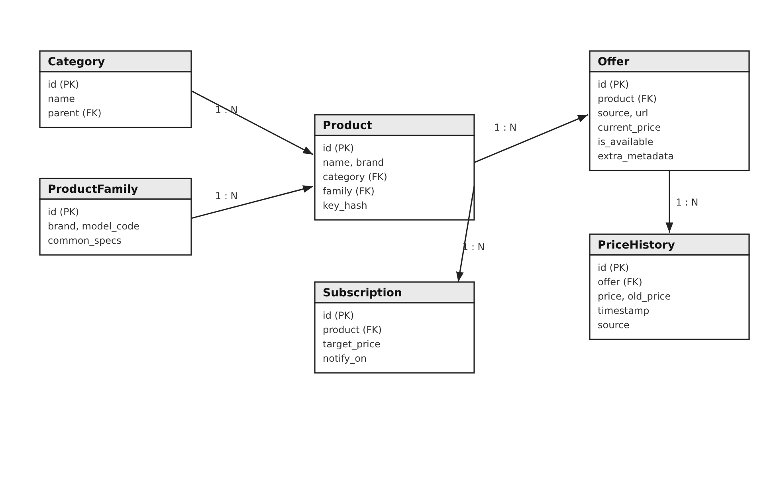
Рисунок 3 — Схема базы данных (основные сущности и связи)
В коде эти сущности описаны как модели Django ORM. Ниже приведён сокращённый фрагмент описания товара и предложения в магазине (листинг 1). Видно, что у товара есть и обычные поля (название, бренд, категория), и служебные для дедупликации — key_hash и векторное поле match_embedding.
Листинг 1 — Модели товара и предложения (Django ORM)
class Product(BaseModel):
name = models.CharField('Название', max_length=512)
category = models.ForeignKey(Category, on_delete=models.CASCADE,
related_name='products')
brand = models.CharField('Бренд', max_length=64, blank=True,
default='', db_index=True)
# хэш матчинг-ключа для быстрого поиска дублей
key_hash = models.CharField(max_length=40, blank=True, db_index=True)
# вектор названия для поиска похожих по смыслу (pgvector)
match_embedding = VectorField(dimensions=EMBEDDING_DIM, null=True)
url = models.URLField(max_length=1024)

class Offer(BaseModel):
class Source(models.TextChoices):
DNS = 'dns', 'DNS'
CITILINK = 'citilink', 'Ситилинк'
WB = 'wb', 'Wildberries'
product = models.ForeignKey(Product, on_delete=models.CASCADE,
related_name='offers')
source = models.CharField(max_length=32, choices=Source.choices)
url = models.URLField(max_length=1024)
current_price = models.DecimalField(max_digits=12, decimal_places=2,
null=True)
is_available = models.BooleanField('В наличии', default=True)

2.4 Очереди и асинхронные задачи
Парсинг — это долго и непредсказуемо. Один магазин может ответить за секунду, другой — тормозить, третий вообще временно заблокировать. Если бы всё это работало последовательно и синхронно, система была бы крайне медленной и хрупкой. Поэтому я вынесла парсинг в фоновые задачи Celery.
Чтобы задачи не мешали друг другу, я разделила их по очередям. Тяжёлые задачи (парсинг через полноценный браузер, который ест много памяти) идут в одну очередь, лёгкие (быстрые запросы к API магазина) — в другую, а служебные, вроде опроса Telegram, — в очередь по умолчанию. Так браузерные парсеры не забивают собой всё, и лёгкие задачи не стоят в общей пробке.
Расписание задаёт Celery Beat. Я настроила его через базу данных (django-celery-beat), чтобы расписание можно было менять прямо в админке, не перезапуская сервер. Например, популярные категории можно опрашивать чаще, а редкие — раз в сутки. В процессе, кстати, я наткнулась на неприятную особенность: если менять задачу планировщика напрямую через запрос обновления, Beat не замечает изменения и продолжает работать по-старому. Пришлось разобраться, что нужно сохранять объект целиком, чтобы сработал сигнал перезагрузки расписания.

2.5 Функциональные требования и сценарии использования
Чтобы не проектировать «вообще», я расписала несколько сценариев — как именно человек пользуется системой. Это помогло понять, какие экраны и какие запросы к API вообще нужны.
Сценарий первый, самый частый. Пользователь хочет купить конкретную видеокарту и не переплатить. Он находит её в каталоге, открывает карточку и видит график цены за последние недели и текущие цены во всех магазинах сразу. По графику сразу понятно: цена стоит на месте, плавно падает или недавно был искусственный скачок. Дальше он либо покупает, либо ставит уведомление «сообщи, когда упадёт ниже такой-то суммы» и закрывает вкладку.
Сценарий второй. Сборщик собирает несколько конфигураций и следит сразу за десятком позиций. Ему важно видеть всё в одном месте и получать сигнал, когда что-то подешевело, а не проверять руками. Здесь работают подписки и уведомления в Telegram.
Сценарий третий, служебный — мой собственный как администратора. Я слежу за тем, чтобы парсеры работали, смотрю в админке спорные склейки товаров и подтверждаю или отклоняю их. Этот сценарий тоже повлиял на систему: ради него появилась очередь ручной проверки дедупликации.
Из сценариев вытащились конкретные функции: поиск и фильтрация каталога, карточка с историей, сравнение цен, подписки, уведомления и админский раздел для модерации склеек. Под каждую функцию дальше делался свой эндпоинт API.

2.6 Хранение истории цен
История цен — это самая быстрорастущая часть базы. Если опрашивать тысячи товаров несколько раз в день, записи копятся стремительно. Обычная таблица на таком объёме начинает тормозить, особенно на запросах по диапазону дат. Поэтому в качестве задела под такой рост для истории выбрана TimescaleDB — СУБД, специально заточенная под хранение временны́х рядов.
Идея TimescaleDB простая: таблица превращается в так называемый гипертаблицу и автоматически нарезается на куски по времени (чанки). Когда я прошу «цены за последнюю неделю», база лезет только в нужные чанки, а не перебирает всё подряд. Для пользователя это незаметно — таблица выглядит как обычная, — но запросы для графиков отрабатывают заметно быстрее.
Каждая запись истории хранит цену, при наличии — старую (зачёркнутую) цену, время фиксации, источник и флаг актуальности. По этим данным фронтенд строит график и считает изменение цены в процентах. На основе той же истории работает и детекция аномалий: если свежая цена резко выбивается из недавнего ряда, система это помечает.
Модель записи истории цен показана в листинге 2. Поле timestamp проиндексировано, а сама таблица переведена в гипертаблицу TimescaleDB — за счёт этого запросы по диапазону дат остаются быстрыми даже на десятках тысяч строк.
Листинг 2 — Модель истории цен (временной ряд)
class PriceHistory(BaseModel):
product = models.ForeignKey(Product, on_delete=models.CASCADE,
related_name='price_history')
offer = models.ForeignKey(Offer, on_delete=models.CASCADE,
related_name='price_history', null=True)
price = models.DecimalField(max_digits=12, decimal_places=2)
old_price = models.DecimalField(max_digits=12, decimal_places=2,
null=True, blank=True)
timestamp = models.DateTimeField('Время фиксации', db_index=True)
is_actual = models.BooleanField('Актуальна', default=True)
source = models.CharField(max_length=50, choices=Source.choices)

class Meta:
indexes = [
models.Index(fields=['product', '-timestamp']),
models.Index(fields=['product', 'source', 'is_actual']),
]

Выводы по главе 2
Спроектирована модульная архитектура из пяти независимых блоков, связанных через очередь задач, что обеспечивает асинхронность и устойчивость: падение парсера не роняет сайт. Выбор технологий (Django, DRF, PostgreSQL с TimescaleDB и pgvector, Celery с RabbitMQ, React) обоснован под конкретные задачи проекта. Модель данных разводит «товар» и «предложение в магазине», что и делает возможной кросс-источниковую склейку, а история цен вынесена в гипертаблицу TimescaleDB с заделом под рост объёма. На этом фундаменте строится реализация, описанная в третьей главе.

3 РЕАЛИЗАЦИЯ СИСТЕМЫ

3.1 Парсинг данных из магазинов
Парсинг — это, пожалуй, самая «боевая» часть проекта, где теория столкнулась с реальностью. Магазины очень не любят, когда их данные забирают роботы, и защищаются. Поэтому единого подхода ко всем не получилось — для каждого магазина пришлось искать свой способ.
Самым удобным оказался Wildberries. У него есть внутренний JSON-API, через который мобильное приложение и сайт получают карточки товаров. Я нашла нужные адреса и забираю данные напрямую запросами, без браузера. Это быстро и надёжно, и данных отдаётся много: название, цена, старая цена, рейтинг, число отзывов, продавец. Из всех источников Wildberries даёт самую богатую карточку.
С DNS и «Ситилинком» так просто не вышло. Они отдают цены уже отрисованными на странице, плюс стоит защита Qrator, которая отслеживает поведение и блокирует подозрительные запросы. Обычный requests тут сразу упирается в страницу с проверкой. Для «Ситилинка» я использую управляемый браузер — Selenium с undetected-chromedriver, библиотекой, которая маскирует признаки автоматизации: браузер ведёт себя как живой пользователь — открывает страницу, ждёт прогрузки, листает. Для DNS изначально работал тот же браузерный подход, но позже я перешла на более лёгкую реализацию — парсер на чистом HTTP, который сам проходит проверку Qrator (как именно — разобрано ниже). Управляемый браузер для DNS остался лишь как запасной путь на случай, если решатель не справится.
Отдельная история — режим работы браузера. Логично было бы запускать его в headless-режиме (без окна, невидимо), так он ест меньше ресурсов. Но как раз headless защита распознаёт лучше всего — без графической оболочки браузер выдаёт себя по куче мелких признаков. В ходе разработки я столкнулась с тем, что в headless эти сайты банят почти сразу, а в обычном видимом режиме всё проходит. Решение получилось такое: запускать настоящий браузер с окном, но внутри виртуального дисплея Xvfb. Для системы он «видимый» и неотличим от обычного, а физического экрана при этом не нужно. Этот трюк заметно поднял проходимость браузерного режима; сейчас им работает «Ситилинк», а для DNS он остаётся запасным вариантом.
Чтобы магазины не банили по частоте, я добавила случайные задержки между запросами и не лезу слишком агрессивно. Парсер устроен по принципу обхода каталога: берёт страницу категории, собирает с неё карточки (название, цену, ссылку, артикул, картинку, наличие) и переходит к следующей. Базовый класс парсера общий, а под каждый магазин написан свой наследник — так добавить новый магазин можно, не трогая остальные.
Четвёртым источником я подключила М.Видео, и у него оказался свой, отдельный фокус. Прямой запрос к их сайту сразу отдаёт антибот-страницу, как и у DNS. Но при этом у М.Видео есть внутренний JSON-интерфейс (так называемый BFF, backend-for-frontend), которым пользуется сам сайт. Решение получилось гибридным: я открываю страницу в управляемом браузере, чтобы пройти проверку и получить нужный контекст, а уже изнутри браузера дёргаю этот JSON-интерфейс и забираю аккуратные данные. Получается лучшее от двух подходов — браузер обходит защиту, а данные приходят структурированными, как от API, а не выдираются из вёрстки. М.Видео при этом менее стабилен, чем Wildberries, и иногда всё же упирается в блокировку, но в рабочем режиме источник подключён.
Таблица 3 — Способы парсинга по магазинам
Магазин | Метод доступа | Защита | Решение
Wildberries | внутренний JSON-API | минимальная | прямые HTTP-запросы
DNS | HTML-страница | Qrator, антибот | Чистый HTTP + Qrator-solver (curl_cffi); Selenium/Xvfb — запасной
Ситилинк | HTML-страница | Qrator | Selenium + undetected-chromedriver
М.Видео | внутренний BFF-API | антибот | браузер + вызов BFF из браузера
Ozon, Regard | HTML / API | сильная | в планах (см. заключение)
В качестве примера приведу кусок парсера Wildberries — функцию, которая достаёт текущую и старую цену из JSON-ответа магазина (листинг 3). Тут важна мелочь: WB отдаёт цены в копейках и в нескольких форматах сразу (новый и устаревший), поэтому функция аккуратно перебирает варианты и прячет старую цену, если она не больше текущей, чтобы не рисовать «фейковую» зачёркнутую цену.
Листинг 3 — Извлечение цены из ответа Wildberries
@staticmethod
def _extract_prices(raw: dict) -> tuple[int | None, int | None]:
cur, old = None, None
for size in raw.get('sizes') or []:
price_obj = size.get('price') or {}
p = clean_price_kopecks(price_obj.get('product')
or price_obj.get('total'))
b = clean_price_kopecks(price_obj.get('basic'))
if p and (cur is None or p < cur):
cur = p
if b and (old is None or b < old):
old = b
# fallback на старую схему API
if cur is None:
cur = clean_price_kopecks(raw.get('salePriceU'))
# старую цену прячем, если она не больше текущей
if old is not None and cur is not None and old <= cur:
old = None
return cur, old
Раз обход Qrator оказался самой технической частью парсинга, остановлюсь на нём подробнее — как именно он сделан в коде. Главная сложность в том, что Qrator проверяет клиента сразу с двух сторон. Во-первых, он отдаёт JavaScript-челлендж: страница должна выполнить его код, решить небольшую задачку и только после этого получить «пропуск» — clearance-куку. Во-вторых, он смотрит на сетевой отпечаток соединения (TLS/JA3) — то, как клиент устанавливает защищённое соединение. У обычной библиотеки requests этот отпечаток сразу выдаёт не-браузер, поэтому даже с правильными куками её режет. Чтобы пройти, нужно закрыть оба фронта одновременно.
Первый рабочий вариант у меня был через браузер. Я запускаю undetected-chromedriver — это сборка Chrome с убранными базовыми признаками автоматизации. Но Qrator копает глубже стандартных проверок, поэтому ещё до загрузки скриптов сайта я через протокол CDP внедряю на каждую страницу небольшой маскирующий скрипт. Он прячет самые явные «следы робота» (листинг 4):
- флаг navigator.webdriver, по которому проще всего опознать автоматизацию, убирается;
- список языков и список плагинов подменяются на правдоподобные для русскоязычного десктопа — у «чистого» headless-браузера плагинов нет вовсе;
- добавляется объект window.chrome.runtime, который присутствует в настоящем Chrome;
- и самое важное для моего случая — подменяется WebGL-рендерер: внутри Xvfb (виртуального дисплея) Chrome рисует программным рендерером SwiftShader/llvmpipe, а это однозначная метка бота, поэтому скрипт перехватывает запрос к видеокарте и отвечает названием обычной встроенной графики.
Листинг 4 — Маскировка признаков автоматизации для Qrator (CDP-инъекция)
// инжектится через CDP ДО скриптов сайта на каждой новой странице
def(navigator, 'webdriver', undefined); // убираем флаг вебдрайвера
def(navigator, 'languages', ['ru-RU','ru','en-US','en']);
def(navigator, 'plugins', [pdf, pdfViewer, nacl]); // у headless список пуст
if (!window.chrome) window.chrome = { runtime: {} };
// WebGL: прячем рендерер Xvfb (SwiftShader/llvmpipe) под реальную видеокарту
proto.getParameter = function (p) {
if (p === 37445) return 'Intel Inc.'; // UNMASKED_VENDOR
if (p === 37446) return 'Intel Iris OpenGL Engine'; // UNMASKED_RENDERER
return getParam.call(this, p);
};
def(navigator, 'hardwareConcurrency', 8); // правдоподобный десктоп
Браузерный путь надёжный, но дорогой: Chrome тяжёлый, иногда падает или зависает, оставляя «зомби»-процессы, а одна clearance-кука живёт всего минут пятнадцать, и за это время браузер не всегда успевает обойти все категории. Поэтому я сделала второй, более элегантный путь — обхожу Qrator вообще без браузера, чистым HTTP. Идея в том, чтобы повторить ровно те шаги, которые выполняет JavaScript Qrator-а, прямо на Python.
Алгоритм такой. Сначала обычный GET на главную — в ответ Qrator ставит challenge-куку qrator_jsr, внутри которой зашиты nonce и идентификатор сессии. Дальше решается «доказательство работы» (proof-of-work): перебором ищется такое число, чтобы md5-хеш от nonce и этого числа начинался с «00». Операция намеренно затратная по времени — так Qrator отсеивает совсем дешёвых ботов, но для одного запроса раз в несколько минут это копейки. Затем собирается payload с отпечатком: данные о браузере шифруются простым XOR с ключом из nonce и найденного числа и кодируются в base64. Этот payload уходит POST-запросом на /__qrator/validate, и в ответ приходит та самая clearance-кука qrator_jsid2. А чтобы совпал и сетевой отпечаток, все запросы идут через библиотеку curl_cffi в режиме impersonate='chrome' — она устанавливает соединение с настоящим Chrome-овским TLS/JA3 (листинг 5).
Листинг 5 — Обход Qrator чистым HTTP (доказательство работы и validate)
def solve_clearance(site, fingerprint, user_agent, revision, proxy=None):
s = curl_cffi.Session(impersonate='chrome') # настоящий Chrome-TLS/JA3
if proxy: s.proxies = {'all': proxy}
s.get(site) # 1) получаем challenge-куку
jsr = s.cookies.get('qrator_jsr')
nonce, qsessid = jsr.split('-')[:2]
pow_val = _solve_pow(nonce) # 2) proof-of-work
payload = {k: _fp_hash(fp[k], pow_val, nonce) for k in fp}
payload |= {'vx': revision, 'version': '2', 'state': 'base'}
r = s.post(f'https://{domain}/__qrator/validate?...', json=payload,
headers={'x-qrator-token': jsr.replace('-00', ''), ...})
return _cookies_to_dict(s) # 3) clearance qrator_jsid2

def _solve_pow(nonce): # подбираем число, пока md5 не даст '00'
i = 0
while _md5(nonce + str(i))[:2] != '00':
i += 1
return i
Последовательность шагов обхода Qrator показана на рисунке 4 в виде диаграммы взаимодействия.
Описание схемы (Mermaid) для последующего рендеринга:
sequenceDiagram
participant P as Парсер (curl_cffi)
participant Q as Qrator
participant S as Сайт магазина
P->>Q: GET / (impersonate=chrome)
Q-->>P: Set-Cookie qrator_jsr (nonce, sessid)
P->>P: _solve_pow(nonce): md5 -> "00"
P->>P: payload = XOR+base64(fingerprint)
P->>Q: POST /__qrator/validate
Q-->>P: Set-Cookie qrator_jsid2 (clearance)
P->>S: GET /catalog (с clearance, тот же IP)
S-->>P: HTML с ценами
Рисунок 4 — Последовательность обхода Qrator чистым HTTP
Два важных нюанса всплыли на практике. Первый: clearance Qrator привязан к IP, который решал челлендж, поэтому и решение, и все последующие запросы к каталогу обязаны идти через один и тот же адрес (прокси) — если их развести, Qrator увидит несовпадение и снова покажет проверку. Второй: решать челлендж на каждый запрос дорого, поэтому полученный набор кук я кэширую в памяти процесса с небольшим временем жизни (около десяти минут) — одного решения хватает на целый прогон из десятков категорий. Если же автоматический солвер вдруг не сработает (Qrator сменил протокол или поменялся revision), парсер мягко откатывается на запасной вариант — куки, заранее выгруженные из реального Chrome. После перехода на HTTP-путь парсер DNS стал заметно стабильнее: пропали краши Chrome и зомби-процессы, а все категории успевают уложиться в короткое окно жизни clearance-куки.

3.2 Дедупликация товаров
Дедупликация — то, чем я горжусь больше всего, и одновременно то, что отняло больше всего сил. Проблема в следующем. Одна и та же видеокарта в DNS называется так, в «Ситилинке» — иначе, на Wildberries — вообще набором слов с лишними словами для поиска. Например: «Видеокарта Palit GeForce RTX 4060 Dual 8GB» и «Palit RTX4060 DUAL 8Gb GDDR6 видеокарта игровая» — это один товар, но строки совершенно разные. Чтобы сравнивать цены, систему надо научить понимать, что это одно и то же.
Я делала дедупликацию в несколько уровней. Первый и самый строгий — нормализация названия и сравнение по ключу. Название приводится к единому виду: убираются лишние слова, регистр, мусорные символы, из текста регулярками вытаскиваются характеристики — бренд, модель, объём памяти, и так далее. Из этих характеристик собирается тот самый key_hash. Если хеши двух товаров совпали — это точно один товар, склеиваем автоматически.
С брендом отдельная тонкость, на которую я потратила прилично времени. Для видеокарты слово nvidia — это не бренд, а чип; реальный производитель там Palit, ASUS, Gigabyte. А для процессора, наоборот, Intel или AMD — как раз бренд. То есть смысл одного и того же слова зависит от категории. Пришлось сделать определение бренда с учётом категории. После того как я это починила и прогнала пересчёт по базе, склеилось около 400 карточек, которые до этого висели дублями просто из-за неправильно определённого бренда.
Но точное совпадение ключей ловит не всё — названия слишком разные. Поэтому второй уровень — это сравнение по смыслу с помощью эмбеддингов. Эмбеддинг — это представление текста в виде вектора чисел, где похожие по смыслу строки оказываются рядом в пространстве. Я считаю эмбеддинги названий и храню их в PostgreSQL через расширение pgvector. Когда приходит новое предложение, система ищет ближайшие по вектору товары и смотрит, насколько они близки.
Дальше срабатывает порог. Если совпадение по характеристикам и по вектору очень высокое — товары склеиваются автоматически. Если совпадение пограничное, не уверенное — карточка не склеивается молча, а отправляется на ручную проверку (я завела для этого отдельную таблицу-очередь review). Так я подстраховалась от ложных склеек: лучше потом подтвердить руками, чем по ошибке слить два разных товара и показать неправильную цену.
Чтобы было понятнее, как это работает на практике, разберу маленький пример. Допустим, в базе уже есть товар из DNS «Видеокарта Palit GeForce RTX 4060 Dual 8 ГБ», и приходит предложение с Wildberries «Palit RTX4060 DUAL 8Gb GDDR6 видеокарта игровая для ПК». Система делает примерно следующее:
- приводит обе строки к нижнему регистру и убирает мусорные слова («игровая», «для ПК», «видеокарта»);
- регулярками вытаскивает характеристики: бренд Palit, модель RTX 4060, версия Dual, память 8 ГБ;
- проверяет категорию — это видеокарта, значит nvidia/geforce считается чипом, а бренд именно Palit;
- собирает ключ из (бренд + модель + версия + память) и сравнивает хеши;
- ключи совпали — значит это один товар, предложение с Wildberries цепляется к существующей карточке.
Если бы версия отличалась (например, Dual против Dual OC) или память не совпала, ключи бы разошлись, и тогда подключился бы второй уровень — сравнение по эмбеддингам с порогом и, при сомнении, ручная проверка.
Ключевой кусок этой логики — построение «сигнатуры модели»: из названия выкидывается шум и бренд, остаются только значимые токены, по которым товары и сравниваются (листинг 6). Две сигнатуры затем сопоставляются мерой похожести Дайса.
Листинг 6 — Сигнатура модели для межисточниковой склейки
def model_signature(name: str, brand: str = '') -> frozenset[str]:
canon = _canonicalize(name)
brand_tokens = {t for t in _canonicalize(brand).split() if t}
tokens = set()
for t in canon.split():
if len(t) < 2:
continue
if t in _NOISE_TOKENS or t in brand_tokens:
continue
if any(rx.match(t) for rx in _NOISE_DIGIT_RE):
continue
tokens.add(t)
return frozenset(tokens)

def signature_dice(a: frozenset, b: frozenset) -> float:
if not a or not b:
return 0.0
inter = len(a & b)
return (2 * inter) / (len(a) + len(b))
Чтобы была видна общая картина, опишу весь конвейер дедупликации по шагам — от дешёвых проверок к дорогим. Так сделано специально: сначала отрабатывают быстрые и строгие правила, и только то, что они не разобрали, доходит до тяжёлого сравнения по смыслу.
- Нормализация. Название чистится и приводится к единому виду, из него вытаскивается «сигнатура модели» — набор значимых токенов без бренда и мусорных слов (листинг 6). Похожесть двух сигнатур я меряю коэффициентом Дайса.
- Жёсткий отсев. Если у товаров заданы и различаются ключи семейства (key_hash), это заведомо разные товары — дальше можно не смотреть.
- Дешёвый уровень (без нейросети). Точное совпадение артикула (бренд + MPN), совпадение по характеристикам и точное совпадение сигнатуры модели между источниками. Эти проверки не требуют тяжёлых библиотек, поэтому работают прямо на парсер-воркерах.
- Смысловой уровень (эмбеддинги). Если дешёвые правила не дали ответа, в дело идёт сравнение векторов названий. Здесь свои пороги: при косинусной близости примерно от 0,86 — авто-склейка, в коридоре от 0,75 до 0,86 — на ручную проверку.
- Решение. По набранному счёту выбирается один из трёх исходов: склеить автоматически, отправить на ревью или завести новый товар. Базовые пороги — около 0,85 для авто и 0,65 для ревью.
Весь этот конвейер от дешёвых проверок к дорогим показан на рисунке 5.
Описание схемы (Mermaid) для последующего рендеринга:
flowchart TD
A["Новое предложение"] --> B["Нормализация\n+ сигнатура модели"]
B --> C{"key_hash\nразличается?"}
C -- да --> X["Разные товары"]
C -- нет --> D{"Дешёвый уровень:\nMPN / характеристики /\nсигнатура совпали?"}
D -- да --> M["Склеить (AUTO)"]
D -- нет --> E["Эмбеддинги (pgvector)\nкосинусная близость"]
E --> F{"sim >= 0.86?"}
F -- да --> G["Страж идентичности"]
G -- прошёл --> M
G -- не прошёл --> R["Ручная проверка"]
F -- нет --> H{"0.75..0.86?"}
H -- да --> R
H -- нет --> N["Новый товар"]
Рисунок 5 — Конвейер дедупликации товаров
Самое тонкое место — авто-склейка, потому что её ошибку никто не перепроверяет. Поэтому перед любым автоматическим слиянием стоит дополнительный «страж идентичности» (листинг 7). Он пропускает авто-склейку только при действительно сильном совпадении и режет её при любом подозрительном расхождении: разный цвет считается разным товаром (белый и чёрный — это разные SKU); расхождение по объёму памяти, накопителю, диагонали экрана или числу модулей запрещает слияние; а просто «равные» артикулы или слишком общие токены (вроде «2tb» или «8gb») сами по себе авто-склейку не разрешают — нужен специфичный идентификатор.
Листинг 7 — Страж идентичности перед автоматической склейкой
def _auto_identity_guard(product, features, raw_name):
# 1) цвет — это разный SKU: белый != чёрный
if p_color and f_color and p_color != f_color:
return False, 'color_mismatch'
# 2) magnet guard: не льём AUTO в товар-«сток» из множества моделей
if _is_magnet_canonical(product)[0]:
return False, 'magnet'
# 3) расхождение по variant-полям (8GB vs 16GB и т.п.) запрещает AUTO
for key in ('ram_gb', 'storage_gb', 'screen_in', 'modules_count'):
if p_specs.get(key) and f_specs.get(key) and p_specs[key] != f_specs[key]:
return False, f'{key}_mismatch'
# 4) AUTO только при сильной идентичности: точный MPN или равные токены
if p_mpn and f_mpn and p_mpn == f_mpn and _is_specific_identity(f_mpn):
return True, ''
if product_tok and product_tok == incoming_tok and \
any(_is_specific_token(t) for t in product_tok):
return True, ''
return False, 'missing_strong_identity'

3.3 Кросс-источниковая склейка и контроль качества
Отдельно стоит сказать про склейку именно между магазинами — это то, ради чего всё затевалось. Внутри одного магазина дубли встречаются редко (там у каждого товара свой артикул), а вот связать товар из DNS с тем же товаром на Wildberries — главная ценность. Для этого у каждого товара считается сигнатура модели, и если сигнатуры совпадают точно — связываем автоматически, если почти — отправляем на ревью.
Чтобы можно было откатывать ошибки, каждое решение о склейке я записываю в журнал (кто склеил — автомат или человек, с каким значением совпадения, какие были сигналы). Если оказалось, что склеили зря, по журналу можно разъединить обратно. Для учебного проекта это, может, и избыточно, но мне хотелось, чтобы система была честной и её решения можно было проверить.
Отдельно расскажу про две защиты, которые я добавила уже по итогам работы с реальными данными, когда увидела, как именно ломается склейка на большом объёме. Первая проблема — товары-«магниты». Иногда товар с общим, невыразительным названием начинает работать как воронка: к нему один за другим цепляются разные, на самом деле не связанные модели, и в одной карточке оказывается каша. Чтобы это не разрасталось, я считаю, на сколько непересекающихся групп моделей распадаются предложения внутри товара (токены объединяются в группы алгоритмом «системы непересекающихся множеств»). Если таких групп слишком много или само название товара слишком общее, карточка признаётся «магнитом», и новые авто-склейки в неё запрещаются — спорные случаи уходят на ручную проверку, а не доливаются молча.
Вторая защита — про дубли внутри одного магазина. Я исхожу из простого правила: несколько предложений одного товара в одном магазине бывают по-настоящему только на Wildberries, где у одной модели много продавцов. У DNS, «Ситилинка» и М.Видео каждый товар в каталоге уникален по ссылке и артикулу, поэтому два разных предложения одного и того же магазина не должны схлопываться в один товар. Я завела для этого список «источников с внутренними дублями» — туда входит только WB, — а для всех остальных источников склейка двух карточек одного магазина просто запрещена. Это убирает целый класс ошибок, когда два разных процессора из одного магазина по случайному совпадению признавались одним.
Эти доработки естественно ложатся на распределённую схему развёртывания. Дешёвый уровень дедупликации (артикул, характеристики, сигнатура) не требует тяжёлых библиотек и работает прямо на парсер-воркерах при сохранении данных. А смысловой уровень с эмбеддингами вынесен в отдельную фоновую задачу и отдельную очередь, чтобы его можно было держать на узле, где установлен PyTorch, и не нагружать им парсеры и недорогой сервер.

3.4 Детекция аномалий
Просто показать график мало — хотелось, чтобы система сама подсказывала, когда со скидкой что-то не так. Под аномалией я понимаю резкий скачок цены, который выбивается из обычного поведения. Классический пример накрутки: магазин за несколько дней до распродажи поднимает цену, а во время «акции» возвращает её к прежнему уровню и подаёт это как большую скидку.
Сложную математику я сюда не закладывала — для учебного проекта хватило понятных правил поверх истории. Система смотрит на недавний ряд цен, считает обычный уровень и разброс, и если свежая цена слишком сильно от него отклоняется, ставит пометку. Скачок вверх с последующим возвратом помечается как подозрительный, а плавное снижение — наоборот, как честная динамика. На этих же пометках строится простая подсказка: «цена выглядит как искусственный скачок, лучше подождать» или «снижение похоже на реальное».
Я понимаю, что правила — это упрощение, и на хитрых случаях они ошибаются. Но как первый шаг это работает и реально ловит грубые накрутки. Сделать аналитику умнее — один из пунктов в планах на будущее.

3.5 Программный интерфейс (API)
Чтобы фронтенд мог получать данные, я сделала REST API на Django REST Framework. Он отдаёт каталог товаров с фильтрацией и пагинацией, карточку конкретного товара, историю цен для графика, а также управляет подписками и уведомлениями. Данные отдаются в формате JSON.
Тяжёлые ответы я кэширую. Например, у меня есть сводный эндпоинт для главной страницы со статистикой (сколько всего товаров, сколько записей цен). Считать это на каждый запрос дорого, поэтому результат складывается в кэш на некоторое время. Кстати, при доработке главной я сначала оставила там тяжёлый расчёт «лучших скидок» с вложенными подзапросами по всей истории цен — и эндпоинт стал отвечать по две минуты и ронять воркер. Пришлось этот расчёт убрать, раз он на новой странице всё равно не показывается. Хороший урок: красиво считать — это здорово, но если запрос кладёт сервер, грош ему цена.

3.6 AI-сравнение товаров
Просто показать цены в таблице — полезно, но я хотела, чтобы сервис ещё и подсказывал словами, какой из товаров взять. Поэтому к сравнению я прикрутила небольшую AI-функцию: пользователь выбирает от двух до четырёх товаров, а система возвращает короткий человеческий вердикт на 3–5 предложений — что выгоднее по цене и характеристикам и какой вариант я бы советовала. Это не отдельная нейросеть, которую я обучала, а обращение к готовой большой языковой модели Google Gemini (модель gemini-2.0-flash) через её API.
Работает это так. На бэкенде я собираю по выбранным товарам компактную сводку — название, бренд, лучшую цену с магазином, рейтинг, ключевые характеристики — и подставляю её в заранее написанный промпт с чёткими правилами: отвечать по-русски, без воды и markdown, сравнить параметры и цену, в конце дать рекомендацию и не выдумывать характеристик, которых нет в данных. Этот промпт уходит в модель, а ответ я отдаю на фронтенд как готовый текст вердикта.
Тут вылезли две вполне взрослые проблемы. Первая — деньги и скорость: дёргать модель на каждый показ страницы дорого и медленно. Поэтому ответ кэшируется в Redis, причём ключ кэша я считаю как хеш от набора id товаров и их цен. Пока цены не изменились, повторное сравнение тех же товаров отдаётся мгновенно из кэша, а как только цена обновилась — ключ меняется и вердикт пересчитывается. Время жизни кэша — сутки. Вторая проблема — чтобы этим не злоупотребляли и не жгли мой лимит запросов, я ограничила частоту: не больше десяти обращений в минуту с одного адреса.
Отдельная морока была с доступом к самой модели. Сервер у меня российский, а напрямую к Google он не ходит — запросы блокируются. Поэтому в продакшене я не бью в Google напрямую, а заворачиваю обращение через промежуточный шлюз (Cloudflare AI Gateway), который уже сам ходит к google-ai-studio. В коде это всего лишь подменяемый базовый адрес — то есть локально можно работать с Google напрямую, а на сервере достаточно поменять одну настройку окружения, не трогая логику. Ещё я заложила пару повторов на случай, когда бесплатный тариф модели временно отвечает «перегружено».
Главная функция получает список товаров, проверяет кэш и при промахе обращается к модели, после чего кладёт результат в кэш (листинг 8).
Листинг 8 — Генерация AI-вердикта по сравнению товаров
def generate_compare_summary(items: list[dict]) -> dict:
if not items or len(items) < 2:
raise AIServiceError('Нужно минимум 2 товара')
cache_key = _cache_key(items) # хеш от id + цен
cached = cache.get(cache_key)
if cached:
return {'verdict': cached, 'cached': True}
prompt = _build_prompt(items)
verdict = _call_gemini(prompt) # через Cloudflare AI Gateway
cache.set(cache_key, verdict, timeout=AI_COMPARE_CACHE_TTL)
return {'verdict': verdict, 'cached': False}
Этот же текстовый вердикт удобно переиспользовать и в уведомлениях: когда цена падает, в сообщение Telegram-боту можно вложить не только новую цифру, но и короткое пояснение, стоит ли брать. Так аналитика из сравнения дотягивается до пользователя прямо в мессенджер, а не остаётся только на странице сравнения.

3.7 Клиентская часть (фронтенд)
Интерфейс я делала на React со сборщиком Vite. За загрузку данных отвечает React Query — он сам кэширует ответы API и обновляет их, за стили — Tailwind, а за маршрутизацию — React Router. Готовая сборка отдаётся через nginx, который заодно проксирует запросы к API на бэкенд.
По экранам получилось так: главная страница с поиском и краткой статистикой, каталог с карточками товаров (название, текущая цена, тренд, мини-график), детальная страница товара с большим графиком истории и сравнением цен по магазинам, а также раздел настроек и уведомлений. Дизайн я сделала тёмным и минималистичным — без лишнего визуального шума, чтобы внимание было на цифрах и графиках.
Поскольку я учусь на профиле, связанном с компьютерным дизайном, к интерфейсу я отнеслась серьёзно: продумала единую палитру, типографику, состояния загрузки и пустых экранов. Цвет используется осмысленно — зелёным подсвечивается снижение цены, красным рост, жёлтым подозрительная аномалия. То есть цвет несёт информацию, а не просто украшает.
Отдельно я продумала «неидеальные» состояния, про которые часто забывают. Пока данные грузятся, вместо пустоты показываются заглушки-скелеты карточек, чтобы страница не прыгала. Если товаров ещё нет или поиск ничего не нашёл — есть аккуратный пустой экран с подсказкой, что делать. И всё это адаптировано под телефон: на узком экране карточки выстраиваются в один столбец, а боковые фильтры прячутся в меню. Я несколько раз переделывала главную, пока не пришла к простому варианту: крупный поиск по центру и пара цифр со статистикой, без лишних блоков.
Вход в систему сделан по сессии: пользователь авторизуется, и дальше браузер ходит к API с cookie-сессией. Экран входа показан на рисунке 6.
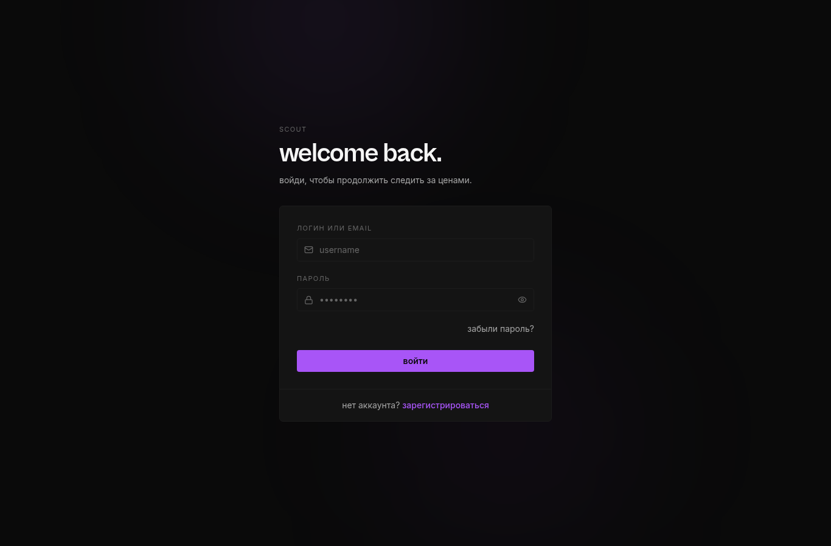
Рисунок 6 — Экран входа в систему
Каталог выводится сеткой карточек: у каждой видно магазин, текущую и старую цену, тренд, мини-график за неделю и краткий вердикт «купить / подождать / мониторить» (рисунок 7).
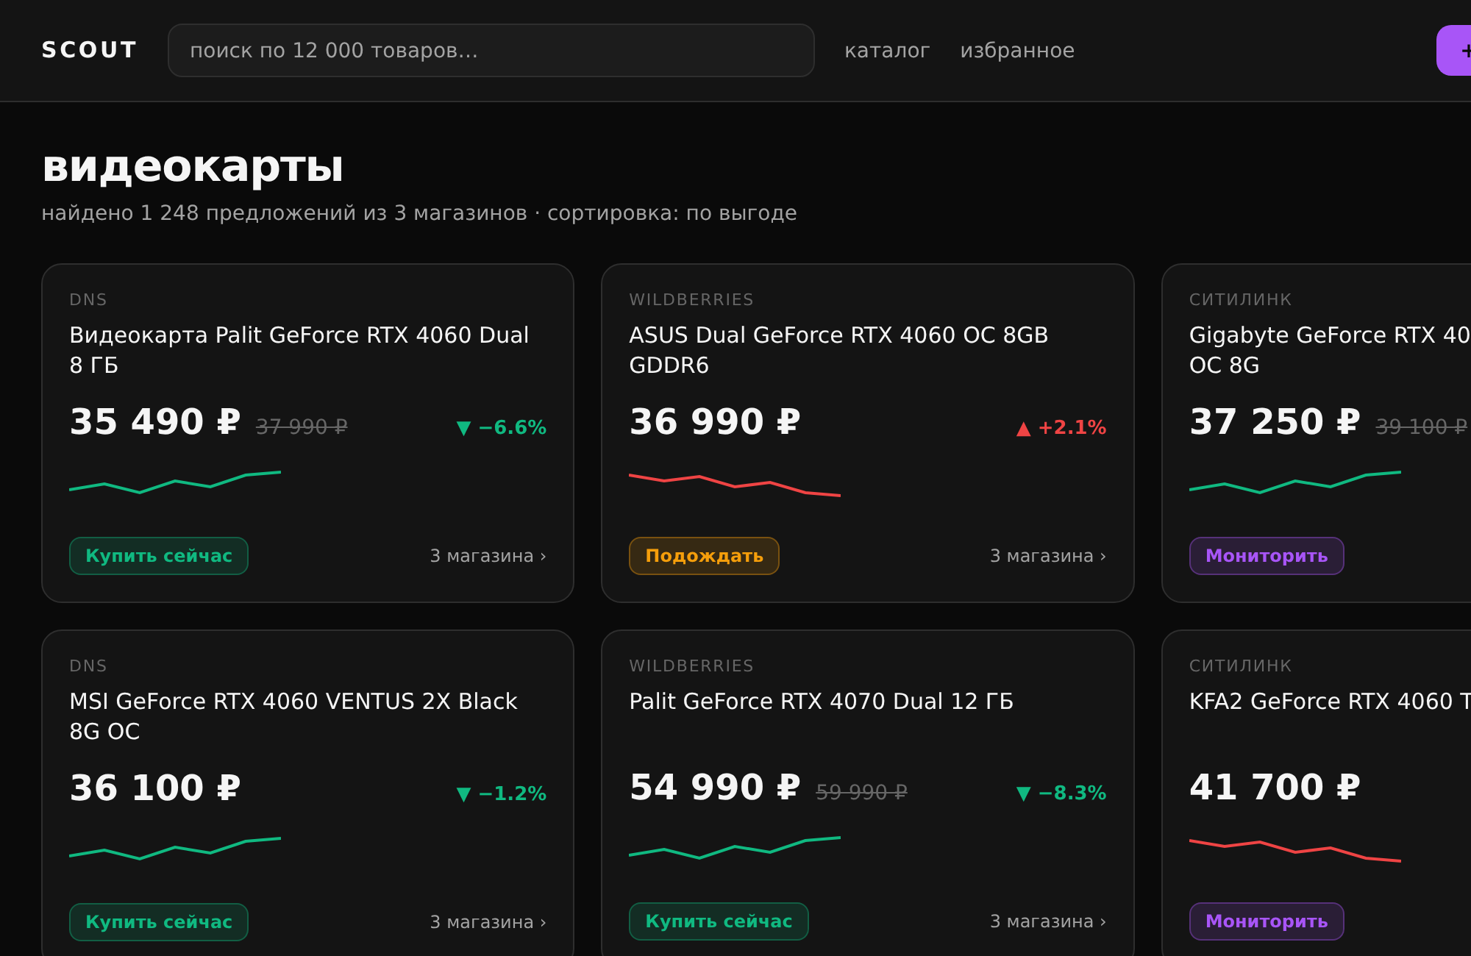
Рисунок 7 — Каталог товаров (макет интерфейса)
На детальной странице товара показывается крупный график истории цены с подсветкой подозрительного скачка, текущая лучшая цена, вердикт и таблица сравнения по магазинам (рисунок 8).
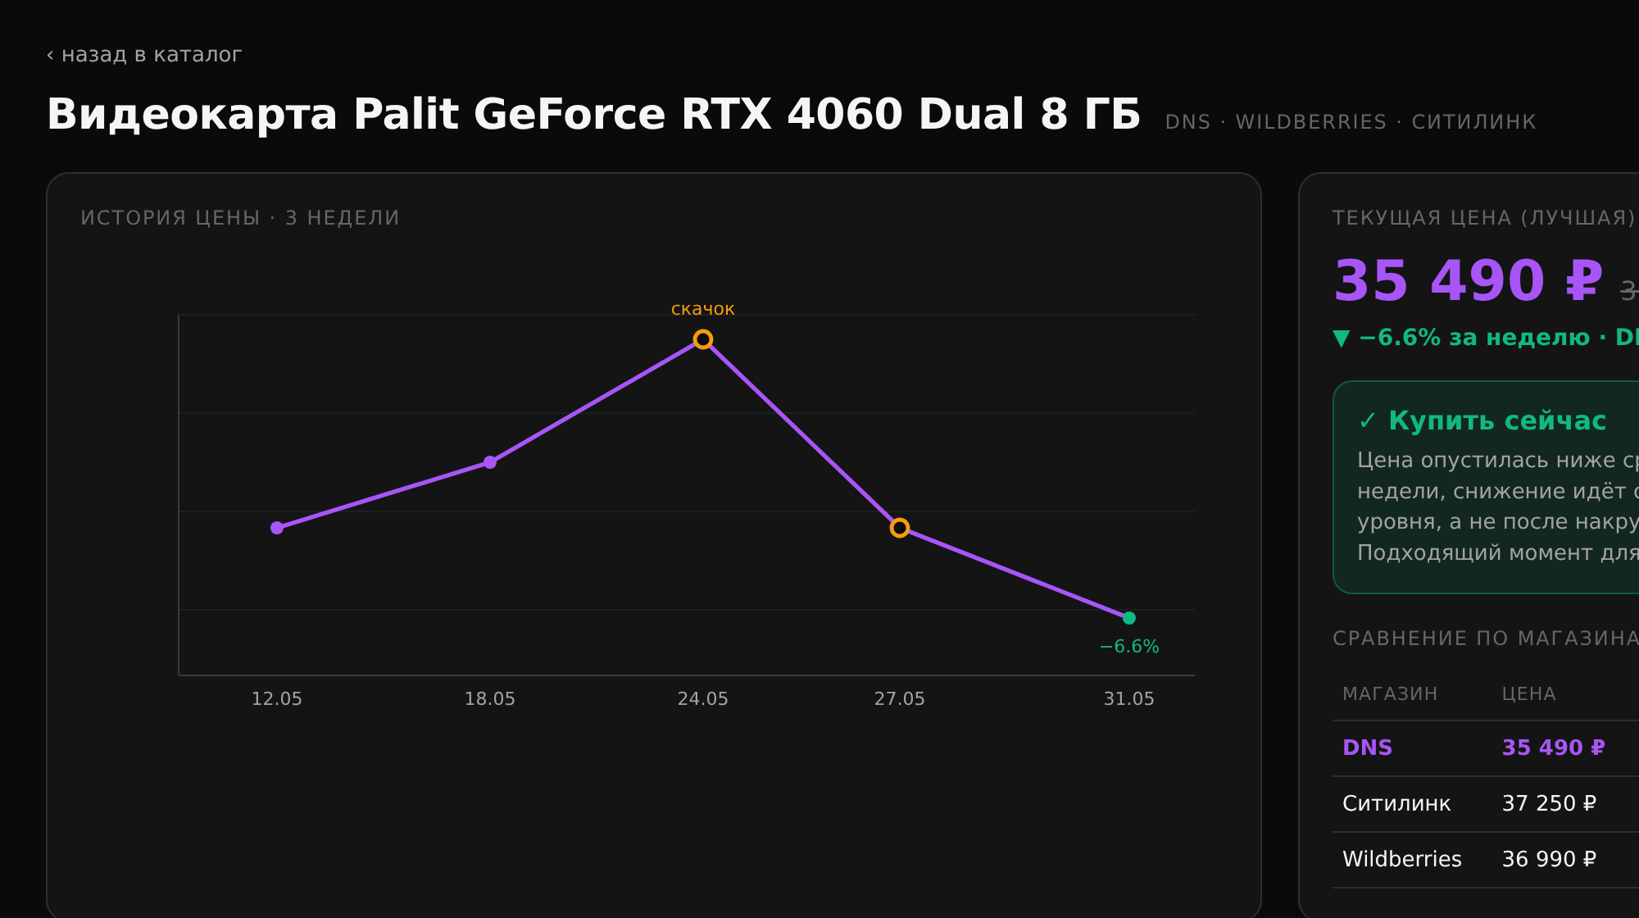
Рисунок 8 — Карточка товара с историей цены и сравнением (макет)

3.8 Уведомления
Чтобы не заходить на сайт каждый день, я прикрутила уведомления через Telegram-бота. Пользователь привязывает аккаунт коротким кодом: на сайте нажимает «Подключить Telegram», получает код и присылает его боту. После этого бот знает, куда писать, и дублирует важные оповещения — снижение цены ниже нужного порога и обнаруженные аномалии.
Технически бот работает не на вебхуках (для них нужен публичный HTTPS, а у меня обычный недорогой сервер), а на периодическом опросе: фоновая задача раз в несколько секунд спрашивает у Telegram новые сообщения и обрабатывает их. На команду /start бот дружелюбно отвечает и подсказывает, как привязать аккаунт. Когда я это отлаживала, бот сначала молчал — оказалось, что задача опроса в планировщике была просто выключена. Включила, разобралась с тем самым сигналом перезагрузки расписания — и сообщения пошли.
Сама отправка сообщения устроена просто и при этом «незаметно» для основного потока: если бот не настроен или Telegram недоступен, функция тихо возвращает False и не роняет рассылку уведомлений (листинг 9).
Листинг 9 — Отправка уведомления в Telegram
def send_message(chat_id: str, text: str) -> bool:
if not is_configured() or not chat_id:
return False
try:
resp = requests.post(
_api_url('sendMessage'),
json={'chat_id': chat_id, 'text': text},
timeout=settings.TELEGRAM_API_TIMEOUT,
)
if resp.status_code == 200 and resp.json().get('ok'):
return True
except requests.RequestException as exc:
logger.warning('Telegram error: %s', exc)
return False

3.9 Развёртывание
Всю систему я упаковала в Docker — каждый компонент в своём контейнере: бэкенд, база, RabbitMQ, Redis, воркеры Celery, планировщик и фронтенд. Это удобно: вся среда описана в одном файле, и поднять проект на новой машине можно одной командой. Запущено всё на недорогом VPS.
Контейнеров получилось довольно много, и каждый занимается своим делом. Бэкенд на Django отдаёт API. Контейнер с PostgreSQL и TimescaleDB хранит данные. RabbitMQ принимает задачи, Redis используется как кэш и для хранения служебных данных вроде смещения при опросе Telegram. Отдельно крутятся воркеры Celery (один под тяжёлые браузерные задачи, другой под лёгкие) и планировщик. Фронтенд — это nginx, который раздаёт собранный React и проксирует запросы к API. Такое разделение немного усложняет запуск, зато каждый компонент можно перезапускать и обновлять отдельно, не трогая остальные.
С развёртыванием тоже было приключение. Сервер российский, и часть нужных образов и репозиториев с него не качалась — пришлось переключаться на доступные зеркала и собирать «облегчённые» образы без тяжёлых библиотек там, где они не нужны. А ещё всплыла сетевая проблема: у пользователей некоторых провайдеров сайт не открывался из-за того, что я использовала бесплатный домен, который местами фильтруется. Это уже не про код, а про то, что в реальной эксплуатации всплывают вещи, которых в учебниках не пишут.
Разделение воркеров на «тяжёлый» и «лёгкий» задаётся прямо в описании docker-compose. Тяжёлый воркер берёт только очередь parsing_heavy, запускается в один поток (один Chrome за раз, иначе сервер уходит в OOM) и имеет жёсткий лимит памяти; лёгкий — обрабатывает быстрые задачи в несколько потоков (листинг 10).
Листинг 10 — Разделение воркеров Celery по очередям (docker-compose)
celery-worker-heavy: # браузерные парсеры (DNS, Ситилинк)
command: >
celery -A config worker --pool=prefork
--concurrency=1
-Q parsing_heavy
--max-tasks-per-child=10
shm_size: '1gb'
deploy:
resources:
limits:
memory: 4g

celery-worker-light: # HTTP-парсеры (WB) + быстрые задачи
command: >
celery -A config worker --pool=prefork
--concurrency=2
-Q parsing_light,default
Самое неочевидное решение в развёртывании — то, что у меня не всё крутится на сервере. Я пришла к гибридной схеме: сайт и база данных живут на VPS (хостинге) и доступны из интернета, а вот тяжёлый парсинг DNS я гоняю локально, на своей домашней машине, в том же Docker. Причина чисто практическая. Защита Qrator смотрит, откуда пришёл запрос, и адреса дата-центров (а у любого VPS адрес именно такой) она режет почти сразу. А обычный домашний (резидентный) адрес выглядит как живой пользователь и проходит. Я честно пробовала парсить DNS прямо с сервера — баны шли пачками. С домашнего адреса тот же парсер работает стабильно.
Получилась связка: одна боевая база на VPS, и к ней по защищённому туннелю подключается домашний воркер с браузером. Туннель я подняла на WireGuard — это лёгкий и быстрый VPN. Почему именно он: настройка минимальная (по сути пара ключей и по одному конфигу с каждой стороны), он шустрый и стабильно держит соединение, и его не нужно «обслуживать». Внутри туннеля у сервера есть отдельный адрес (10.10.0.1), и домашний воркер обращается к базе, RabbitMQ и Redis именно по этому адресу, как будто они в одной локальной сети. Никакой синхронизации и переноса данных при этом нет: домашний воркер не копит у себя копию базы, а пишет результаты парсинга сразу в боевую базу на сервере. Для системы он просто ещё один Celery-воркер, который оказался физически в другом месте.
Схема этой гибридной связки показана на рисунке 9.
Описание схемы (Mermaid) для последующего рендеринга:
flowchart LR
subgraph VPS["VPS (хостинг)"]
DB[("PostgreSQL\nTimescaleDB + pgvector")]
MQ["RabbitMQ"]
RD["Redis"]
WEB["Django API + nginx"]
BEAT["Celery Beat"]
LIGHT["worker-light (WB)"]
end
subgraph HOME["Домашняя машина (residential IP)"]
HEAVY["worker-heavy\nChrome + Xvfb (DNS)"]
end
HEAVY -- "WireGuard 10.10.0.1" --> DB
HEAVY -- WireGuard --> MQ
HEAVY -- WireGuard --> RD
BEAT --> MQ
LIGHT --> DB
WEB --> DB
Рисунок 9 — Гибридная схема развёртывания (VPS + домашний воркер)
Листинг 11 — Конфигурация домашнего парсер-воркера (WireGuard)
# .env домашнего DNS-воркера — подключение к VPS по WireGuard
# одна боевая БД живёт на VPS; дома крутится только heavy-воркер
# с Chrome (residential-IP), подключённый к серверу по WireGuard
DB_HOST=10.10.0.1 # адрес VPS внутри WG-туннеля
RABBITMQ_HOST=10.10.0.1
REDIS_HOST=10.10.0.1
CHROME_HEADLESS=0 # видимый браузер во встроенном Xvfb
CELERY_HEAVY_CONCURRENCY=1 # один Chrome за раз
CELERY_QUEUES=parsing_heavy # берём только тяжёлую очередь
Заодно WireGuard закрыл и вопрос безопасности. Базу и брокер не нужно выставлять в открытый интернет — они слушают только на интерфейсе туннеля, поэтому снаружи к ним вообще не достучаться, доступ есть лишь у того, у кого настроен VPN. Адрес для прослушивания вынесен в настройку окружения, так что на сервере я просто указываю WireGuard-адрес. И ещё нюанс из практики: домашний воркер с браузером я запускаю не от root и не внутри изоляции, а под обычным пользователем — иначе профиль Chrome, который греется и накапливает «человеческое» поведение для обхода защиты, портится.
Сразу честно про слабое место этой схемы — оно мне понятно. Домашний воркер ходит в боевую базу напрямую через интернет, а это хрупко: соединение к базе может оборваться прямо посреди записи, если дома моргнёт связь, а каждая мелкая вставка — это поездка пакета туда-обратно до сервера, что заметно медленнее, чем по локальной сети. И всё это завязано на то, что моя домашняя машина включена: выключился компьютер или пропал интернет — парсинг встал.
По-хорошему воркер вообще не должен сам лезть в базу. Более правильная архитектура такая: воркер только забирает задачи из очереди и складывает результат обратно в очередь (или дёргает API), а пишет в базу уже сервис на самом сервере. Тогда база не торчит наружу совсем, обрывы связи гасит очередь (задача просто подождёт), а домашняя машина и сервер развязаны между собой. Прямой доступ к базе через VPN я выбрала сознательно: для одного парсера и учебного масштаба это самый простой работающий вариант, а переход на очередь результатов — понятный следующий шаг, если источников и нагрузки станет больше. То есть это осознанный компромисс, а не недосмотр.
В ту же логику «тяжёлое — локально, на сервере только лёгкое» уложилась и дедупликация по смыслу. Самая ресурсоёмкая её часть — эмбеддинги: модель multilingual-e5-base, которая превращает названия в векторы, тянет за собой библиотеку PyTorch, а это несколько гигабайтов зависимостей. Для дешёвого VPS это перебор, да ещё и адрес, откуда качается PyTorch (download.pytorch.org), с моего российского сервера оказался заблокирован. Поэтому на проде я собираю «облегчённые» образы без PyTorch (отдельный Dockerfile.web-light) и отключаю расчёт эмбеддингов флагом окружения (DEDUP_EMBEDDING_ENABLED=0). В результате смысловое сравнение названий сейчас считается только локально, а на сервере остаётся быстрый уровень дедупликации — точное совпадение по ключу, которому никакой torch не нужен.
Эта же гибридная логика естественно продолжается в сторону полноценно распределённой схемы, к которой я подготовила код. Раз каждый парсер — это просто Celery-воркер на своей очереди, источники можно развести по разным машинам с разными IP, а для обхода антибот-защиты разные адреса как раз и важны. Я разделила очереди по источникам: своя очередь у DNS, своя у Wildberries, у «Ситилинка», у М.Видео и отдельная очередь под смысловую дедупликацию. Маршрутизация задач решает, в какую очередь класть задачу, а каждый воркер слушает только свою — поэтому при выносе источника на отдельный VPS достаточно поднять там воркер с нужной очередью, ничего не меняя в коде.
Центральный сервер при этом остаётся единственным источником истины: на нём живут база, брокер задач и кэш, а планировщик раздаёт задания. Удалённые узлы — парсеры и узел смысловой дедупликации — подключаются к центру по WireGuard и пишут результат сразу в общую базу, как будто они в одной локальной сети. Под смысловую дедупликацию заведены отдельная фоновая задача и своя очередь (dedup_l2): такой узел, когда он включён, сам подбирает свежие товары без вектора и достраивает им эмбеддинги. Здесь стоит честно оговорить: в текущей, пилотной конфигурации этот узел по умолчанию выключен (флаги DEDUP_L2_SWEEP_ENABLED и DEDUP_EMBEDDING_ENABLED), поэтому на боевом сервере фактически работает только быстрый уровень дедупликации по ключу, а смысловое сравнение я запускаю локально, на машине с torch. Сама схема при этом готова к включению без переделок — достаточно поднять узел с PyTorch и выставить флаги. Для дешёвого VPS такой узел тяжёл (PyTorch), поэтому он и вынесен отдельно, а парсер-узлы и центральный сервер собираются «облегчёнными», без torch.

3.10 Безопасность и эксплуатация
Хоть проект и учебный, кое-какие вещи про безопасность я всё же учла, потому что без них сайт просто не работал бы нормально. Сайт отдаётся по защищённому протоколу HTTPS с сертификатом, который выписывается бесплатно и продлевается автоматически. Без этого браузеры ругаются, а формы входа считаются небезопасными.
На этом, кстати, я набила шишку. У меня есть восстановление пароля по почте, и в письме приходит ссылка. Сначала эта ссылка собиралась из адреса сервера, и у части пользователей браузер показывал предупреждение о безопасности, потому что адрес не совпадал с тем, на который выписан сертификат. Пришлось разобраться, что ссылку нужно строить от доменного имени, а не от сетевого адреса. Мелочь, но без неё люди пугались и не доходили до смены пароля.
Настройки, пароли и ключи я держу не в коде, а в отдельном конфигурационном файле, который не попадает в общий доступ. Это нужно, чтобы случайно не выложить, например, токен бота или доступ к базе. В реальной эксплуатации такие вещи всплывают сразу: достаточно один раз оставить пароль на виду, чтобы потом долго это разгребать.

3.11 Хранение в PostgreSQL: гипертаблицы и векторный поиск
Обе ключевые «нестандартные» возможности базы — хранение временны́х рядов и семантический поиск — живут внутри одного экземпляра PostgreSQL. Образ timescale/timescaledb-ha:pg17 уже содержит и расширение timescaledb, и расширение pgvector, поэтому отдельная векторная база не нужна, а подключение каждого расширения сводится к одной команде CREATE EXTENSION. Так в одной СУБД совмещаются две разные задачи без усложнения инфраструктуры.
TimescaleDB отвечает за историю цен. В разделе 2.6 уже показано, что таблица истории переведена в гипертаблицу; здесь раскрою механику подробнее. Гипертаблица — это логически одна таблица, физически нарезанная на чанки по полю timestamp (интервал — один месяц). Новые записи всегда попадают в «текущий» чанк с небольшим горячим индексом, поэтому вставка остаётся быстрой даже на миллионах строк; а запрос по диапазону дат читает только нужные чанки (механизм chunk exclusion), а не весь ряд целиком. Эти свойства важны именно при выходе на полную нагрузку.
Поверх гипертаблицы настроены две фоновые политики. Компрессия пересобирает чанки старше 30 дней в колоночный формат; параметр compress_orderby = product_id, source, timestamp DESC одновременно повышает степень сжатия (соседние значения медленно меняющейся цены группируются) и держит последнюю цену по каждому товару физически сверху — для быстрого доступа к актуальному значению. Retention-политика автоматически удаляет чанки старше одного года. Всё это задано идемпотентными миграциями и продублировано управляющей командой setup_timescaledb. Соответствующий SQL приведён в листинге 12.
Листинг 12 — Перевод истории цен в гипертаблицу TimescaleDB
-- 1) перевод таблицы в гипертаблицу с чанком в один месяц
SELECT create_hypertable(
'prices_pricehistory', 'timestamp',
chunk_time_interval => INTERVAL '1 month',
if_not_exists => true);
-- 2) колоночная компрессия чанков старше 30 дней
ALTER TABLE prices_pricehistory SET (
timescaledb.compress,
timescaledb.compress_orderby = 'product_id, source, timestamp DESC');
SELECT add_compression_policy('prices_pricehistory',
INTERVAL '30 days', if_not_exists => true);
-- 3) удаление данных старше одного года
SELECT add_retention_policy('prices_pricehistory',
INTERVAL '1 year', if_not_exists => true);
Отдельно стоит честно оговорить масштаб эффекта. Перечисленные интервалы (месячный чанк, компрессия после 30 дней, хранение в течение года) подобраны под целевой режим эксплуатации — круглосуточный опрос тысяч товаров, когда история прирастает сотнями тысяч строк в месяц. На текущем, пилотном объёме данных пока немного: система проработала около двух месяцев и сделала лишь несколько прогонов, поэтому под компрессию практически ничего не попадает, а retention не сработает ещё долго. Иными словами, гипертаблица и политики уже включены, но их выигрыш по месту и скорости — это задел, который проявится при выходе на полную нагрузку, а не оптимизация, экономящая ресурсы прямо сейчас. TimescaleDB выбрана здесь именно как архитектурное решение, обеспечивающее готовность системы к росту, а не как средство, дающее измеримую экономию на пилотных объёмах.
pgvector отвечает за векторный поиск. Это расширение добавляет в PostgreSQL тип-колонку vector(N), операторы расстояния (косинусное, евклидово, скалярное произведение) и приближённые индексы ближайших соседей. У модели товара есть поле match_embedding типа vector(768): это нормализованный эмбеддинг, который модель intfloat/multilingual-e5-base строит из названия и характеристик товара. По этому полю создан индекс HNSW (Hierarchical Navigable Small World) с параметрами m = 16, ef_construction = 64 и классом операторов vector_cosine_ops.
HNSW — это многослойный граф «маленького мира»: поиск ближайших соседей идёт по нему за сублинейное время вместо полного перебора всех векторов. Благодаря этому запрос «найти товар, семантически ближайший к данному» выполняется быстро прямо в SQL — сортировкой по косинусному расстоянию с ограничением на десяток кандидатов. Перед сортировкой множество сужается по категории, бренду и признаку активности; близость считается как единица минус расстояние, и при значении не ниже 0,86 пара уходит на автоматическую склейку, а не ниже 0,75 — в очередь ручной проверки. Эта часть работает как второй ярус дедупликации (раздел 3.2) и ловит дубликаты, которые строковое сравнение и сверка артикулов (MPN) пропускают. Код запроса показан в листинге 13.
Листинг 13 — Поиск ближайшего товара по эмбеддингу (pgvector + HNSW)
from pgvector.django import CosineDistance, HnswIndex, VectorField

class Product(BaseModel):
match_embedding = VectorField(dimensions=768, null=True, blank=True)
class Meta:
indexes = [HnswIndex(name='product_match_embedding_hnsw',
fields=['match_embedding'], m=16,
ef_construction=64,
opclasses=['vector_cosine_ops'])]

# поиск семантически ближайшего товара в той же категории и бренде
qs = (Product.objects
.filter(category_id=category_id, brand=brand, is_active=True)
.exclude(match_embedding__isnull=True)
.annotate(distance=CosineDistance('match_embedding', query_vec))
.order_by('distance')[:10])
best = qs[0]
similarity = 1.0 - float(best.distance) # >=0.86 авто, >=0.75 ревью
Порядок подключения расширений отражает развитие системы. Сначала появился TimescaleDB: ядро продукта — мониторинг цен, и первой базовой задачей было быстро хранить и читать стремительно растущую историю, без чего основная функция не работает. Поэтому гипертаблица легла в фундамент сразу (миграции приложения prices). pgvector подключился позже (миграции приложения products), когда данные накопились по нескольким источникам и обострилась проблема дублей: семантический матчинг — это улучшающая надстройка над дешёвым строковым сравнением, с мягкой деградацией (если модель эмбеддингов недоступна, система откатывается на первый ярус). Инфраструктурно отсрочка ничего не стоила — оба расширения уже входят в один образ, и добавление pgvector свелось к одной команде CREATE EXTENSION vector.

Выводы по главе 3
В главе показана реализация всех ключевых частей системы. Для каждого магазина подобран свой способ парсинга, а самым сложным узлом стал обход Qrator, решённый чистым HTTP с воспроизведением proof-of-work и подменой TLS-отпечатка. Центральная ценность проекта — многоуровневая дедупликация: дешёвые строгие правила отрабатывают первыми, а семантическое сравнение по эмбеддингам подключается лишь для спорных случаев, причём авто-склейку дополнительно страхует «страж идентичности». Реализованы API, AI-сравнение через Gemini, фронтенд на React, уведомления в Telegram и гибридная схема развёртывания с выносом тяжёлого парсинга на домашний узел по WireGuard. Насколько всё это работает на реальных данных, показано в четвёртой главе.

4 ТЕСТИРОВАНИЕ И РЕЗУЛЬТАТЫ

4.1 Тестирование парсеров
Парсеры я проверяла в первую очередь на том, что они вообще доходят до данных и не падают. Для частей, которые легко проверить изолированно (нормализация названий, извлечение цены из разных форматов, определение бренда), я написала юнит-тесты — это автоматические проверки, которые прогоняют функцию на заранее известных примерах и сверяют результат. Например, тест проверяет, что из строки «1 299 ₽» парсер достаёт число 1299, а не спотыкается о пробел и символ рубля.
Сами парсеры магазинов я тестировала на реальных категориях. Критериев было два: сколько товаров удалось собрать с категории и сколько попыток закончились блокировкой. Для браузерного режима, например, переход на работу внутри Xvfb поднял долю успешных проходов примерно с 60 % до 95 % — раньше каждый третий запуск утыкался в защиту, а стало почти стабильно; позже для DNS я и вовсе ушла от браузера к HTTP-решателю Qrator. Я также добавила служебную команду, которая чистит «зависшие» прогоны парсинга, чтобы они не копились.

4.2 Оценка дедупликации
Качество дедупликации я оценивала вручную на выборке. Брала несколько сотен товаров, по которым система приняла решение (склеить или нет), и проверяла глазами, права ли она. Считала две вещи: сколько правильных склеек она сделала и сколько ошиблась (склеила разное или, наоборот, не склеила одинаковое).
После доработки определения бренда с учётом категории результат заметно улучшился: автоматический пересчёт по базе схлопнул около 400 дублей, которые висели из-за неправильного бренда. На контрольной выборке точность автоматических склеек получилась около 96 % — то есть почти все автоматические решения были верными, а спорные случаи система не склеивала сама, а отправляла на ручную проверку. Меня такой расклад устроил: лучше переспросить, чем ошибиться молча.
Уже после основной отладки я прогнала по всей базе проверку на товары-«магниты» — карточки, в которые по ошибке слиплись разные модели. Защита от авто-склейки в такие карточки пометила около двух сотен подозрительных товаров, при этом на выборочной ручной проверке ложных срабатываний я почти не встретила. Это подтвердило, что проблема реальная, и одновременно показало, что новый страж её ловит, не мешая нормальным склейкам.
Таблица 4 — Сводные результаты по собранным данным
Показатель | Значение
Подключено магазинов (рабочих) | 4 (WB, DNS, Ситилинк, М.Видео)
Собрано товаров за ~3 дня | около 33 000
Записей в истории цен | более 120 000
Доля успешных проходов DNS (после Xvfb) | ~95 %
Точность автоматической дедупликации | ~96 %
Дублей схлопнуто после правки брендов | около 400

4.3 Нагрузка и проблемы с ресурсами
Отдельно я следила за памятью. Браузерные парсеры через Selenium её хорошо едят, и при нескольких параллельных задачах воркер Celery начинал разрастаться и иногда падал по нехватке памяти. Помогло разделение очередей (тяжёлые задачи не запускаются десятками сразу) и ограничение на число задач, которые воркер выполняет до перезапуска, — так память не утекает бесконечно.
По времени отклика сайта всё хорошо: за счёт того, что данные берутся из базы и кэшируются, страницы открываются быстро независимо от того, идёт сейчас парсинг или нет. То есть архитектурное решение разделить парсинг и выдачу данных полностью себя оправдало.

4.4 Пример работы системы на конкретном товаре
Чтобы показать всё вместе, приведу пример по одной видеокарте, за которой я наблюдала примерно три недели. Система собирала её цену в четырёх магазинах. Внизу — упрощённый кусок истории по одному из источников (DNS), как он лёг в базу.
Таблица 5 — Фрагмент истории цены видеокарты (источник DNS)
Дата | Цена, ₽ | Старая цена, ₽ | Пометка системы
12.05.2026 | 37 990 | — | норма
18.05.2026 | 39 490 | — | рост цены
24.05.2026 | 42 990 | — | подозрительный скачок
27.05.2026 | 37 990 | 42 990 | аномалия: возврат после скачка
31.05.2026 | 35 490 | 37 990 | реальное снижение
Те же данные нагляднее смотрятся на графике (рисунок 10): хорошо видно искусственный скачок 24 мая, возврат к прежнему уровню под видом скидки 27 мая и уже настоящее снижение 31 мая.
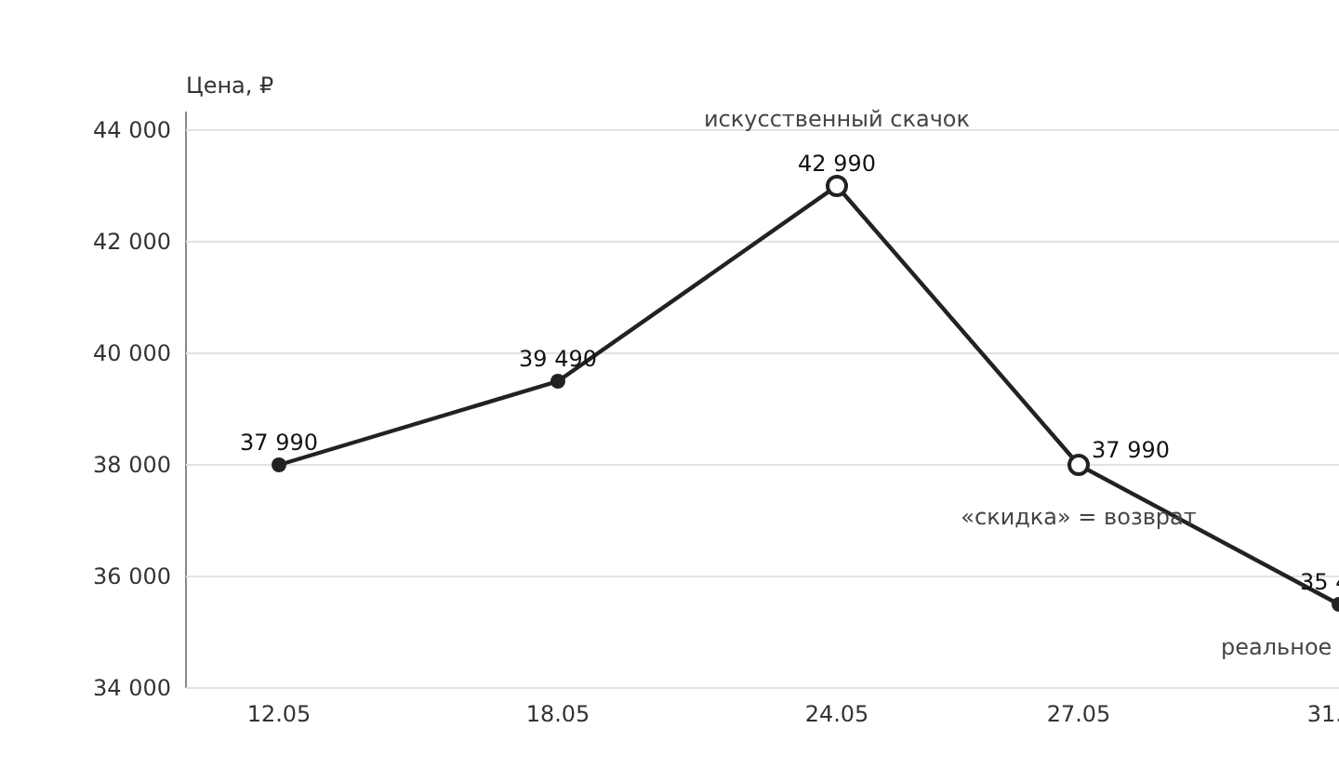
Рисунок 10 — Динамика цены товара с пометкой аномалии
По таблице видно ровно тот случай, ради которого всё затевалось. С 18 по 24 мая цена выросла почти на пять тысяч, а 27-го «упала» обратно и подалась как скидка с зачёркнутой ценой 42 990. Система пометила это как аномалию — то есть честной такую скидку считать нельзя. А вот снижение 31 мая до 35 490 уже шло от реального уровня, и его система отметила как настоящее. Если бы пользователь смотрел только на ценник 27 мая, он бы решил, что поймал выгоду, хотя по факту цена просто вернулась к норме.
В карточке товара рядом показывались цены двух других магазинов, и на 31 мая дешевле всех оказался как раз DNS. То есть пользователь за один взгляд видел и динамику, и то, где сейчас выгоднее купить, — без десяти открытых вкладок, с которых я начинала эту работу.

Выводы по главе 4
Тестирование на реальных данных подтвердило работоспособность системы. Переход браузерного парсинга на видимый режим внутри Xvfb поднял долю успешных проходов примерно с 60 % до 95 %, а учёт категории при определении бренда схлопнул около 400 ошибочных дублей и довёл точность автоматической дедупликации до ~96 %. Разбор реального примера с видеокартой показал, что система действительно отличает накрутку (возврат цены после искусственного скачка) от честного снижения. Собрано около 33 000 товаров и более 120 000 записей истории цен из четырёх магазинов, что подтверждает достижение поставленной цели.
ЗАКЛЮЧЕНИЕ
В ходе работы я спроектировала и реализовала рабочий сервис мониторинга цен на компьютерные комплектующие. Он сам собирает цены из нескольких магазинов, хранит историю, объединяет одинаковые товары из разных источников и показывает всё это в удобном интерфейсе с уведомлениями. Поставленные задачи я считаю выполненными: разобрала предметную область и аналоги, спроектировала архитектуру, написала парсеры, организовала хранение истории, сделала дедупликацию, API и фронтенд, протестировала систему на реальных данных.
По итогам собрано около 33 000 товаров и более 120 000 записей истории цен из четырёх магазинов. Дедупликация на контрольной выборке показала точность около 96 %, а переход парсера DNS на видимый браузер внутри Xvfb поднял долю успешных проходов почти до 95 %.
Главное, чему я научилась, — это что красивая идея и реальная эксплуатация это очень разные вещи. На бумаге всё просто: ходи по сайтам, бери цены. На практике же половина времени ушла на борьбу с защитой от ботов, с памятью Celery, с блокировками на сервере и с тем, чтобы система не склеивала разные товары. Самой сложной и самой интересной частью оказалась дедупликация — особенно момент с тем, что одно и то же слово (вроде nvidia) в разных категориях значит разное.
Не всё получилось довести до идеала. Из магазинов пока стабильно работают четыре — Ozon и Regard я оставила на потом, потому что у них защита серьёзнее и нужен отдельный подход. Аналитическая часть («покупать сейчас или подождать») сейчас работает на простых правилах поверх истории, и её хочется сделать умнее.
Поэтому перспективы развития, в том числе для будущей выпускной работы, я вижу такие: подключить Ozon и другие магазины; улучшить сравнение и оценку выгодности, в том числе с применением машинного обучения (причём, в отличие от эмбеддингов, такие модели вроде XGBoost или LightGBM лёгкие и не тянут PyTorch, поэтому их можно будет запускать прямо на сервере); развить детекцию аномалий, чтобы надёжнее ловить фейковые скидки; и довести дедупликацию по эмбеддингам до полностью автоматического режима с минимумом ручных проверок. В целом проект показал, что задача решаема и полезна, и его точно есть куда развивать.
СПИСОК ИСПОЛЬЗОВАННЫХ ИСТОЧНИКОВ
- Меле А. Django 3. Практика создания веб-сайтов на Python : пер. с англ. — Санкт-Петербург : Питер, 2021. — 624 с. — ISBN 978-5-4461-1733-8.
- Вайсфельд М. Django для профессионалов. Создание масштабируемых веб-приложений на Python : пер. с англ. — Санкт-Петербург : Питер, 2022. — 304 с.
- Любанович Б. Простой Python. Современный стиль программирования : пер. с англ. — 2-е изд. — Санкт-Петербург : Питер, 2021. — 592 с. — ISBN 978-5-4461-1639-3.
- Персиваль Г., Грегори Б. Паттерны разработки на Python : TDD, DDD и событийно-ориентированная архитектура : пер. с англ. — Санкт-Петербург : Питер, 2021. — 336 с.
- Целери (Celery) : Distributed Task Queue : официальная документация [Электронный ресурс]. — URL: https://docs.celeryq.dev/ (дата обращения: 28.05.2026).
- RabbitMQ : Messaging that just works : официальная документация [Электронный ресурс]. — URL: https://www.rabbitmq.com/documentation.html (дата обращения: 28.05.2026).
- TimescaleDB Documentation : Time-series data in PostgreSQL [Электронный ресурс]. — URL: https://docs.timescale.com/ (дата обращения: 29.05.2026).
- pgvector : Open-source vector similarity search for Postgres [Электронный ресурс]. — URL: https://github.com/pgvector/pgvector (дата обращения: 29.05.2026).
- Django REST Framework : официальная документация [Электронный ресурс]. — URL: https://www.django-rest-framework.org/ (дата обращения: 28.05.2026).
- React : библиотека для создания пользовательских интерфейсов : официальная документация [Электронный ресурс]. — URL: https://react.dev/ (дата обращения: 30.05.2026).
- Как мы парсим маркетплейсы и не получаем бан : статья [Электронный ресурс] // Хабр. — URL: https://habr.com/ru/articles/ (дата обращения: 25.05.2026).
- Обход защиты Qrator и антибот-систем при парсинге : статья [Электронный ресурс] // Хабр. — URL: https://habr.com/ru/articles/ (дата обращения: 25.05.2026).

